СЭД-2021-299-01-01-05.С-136
Об утверждении проекта планировки и проекта межевания части территории Двуреченского и Лобановского сельских поселений Пермского муниципального района Пермского края с целью размещения линейного объекта – автомобильная дорога «Пермь - Екатеринбург» - Нестюково

30.03.2021

В соответствии с п. 20 ч. 1, ч. 4 ст. 14, ст. 28 Федерального закона от 06.10.2003 № 131-ФЗ «Об общих принципах организации местного самоуправления в Российской Федерации», ч. 13 ст. 46 Градостроительного кодекса Российской Федерации, п. 6 ч. 2 ст. 47 Устава муниципального образования «Пермский муниципальный район», распоряжением управления архитектуры и градостроительства администрации Пермского муниципального района от 27.03.2019 № 25 «О разработке проектов планировки и проектов межевания части территории Пермского муниципального района Пермского края, предусматривающих размещение автомобильных дорог», протоколом публичных слушаний по проекту планировки и проекту межевания части территории Двуреченского и Лобановского сельских поселений Пермского муниципального района Пермского края с целью размещения линейного объекта – автомобильная дорога «Пермь – Екатеринбург» – Нестюково, от 16.02.2021, заключением о результатах публичных слушаний по проекту планировки и проекту межевания части территории Двуреченского и Лобановского сельских поселений Пермского муниципального района Пермского края с целью размещения линейного объекта – автомобильная дорога «Пермь – Екатеринбург» – Нестюково, от 19.02.2021,
администрация Пермского муниципального района ПОСТАНОВЛЯЕТ:
1. Утвердить проект планировки части территории Двуреченского и Лобановского сельских поселений Пермского муниципального района Пермского края с целью размещения линейного объекта – автомобильная дорога

«Пермь – Екатеринбург» – Нестюково, с шифром 43-20, являющийся приложением 1 к настоящему постановлению.
2. Утвердить проект межевания части территории Двуреченского и Лобановского сельских поселений Пермского муниципального района Пермского края с целью размещения линейного объекта – автомобильная дорога «Пермь – Екатеринбург» – Нестюково, с шифром 43-20, являющийся приложением 2 к настоящему постановлению.
3. Управлению архитектуры и градостроительства администрации Пермского муниципального района в течение 7 дней со дня принятия настоящего постановления направить проект планировки и проект межевания территории главам Двуреченского и Лобановского сельских поселений.
4. Настоящее постановление опубликовать в бюллетене муниципального образования «Пермский муниципальный район» и разместить на официальном сайте Пермского муниципального района www.permraion.ru.
5. Настоящее постановление вступает в силу со дня его официального опубликования.
6. Проект планировки и проект межевания территории разместить на официальном сайте Пермского муниципального района www.permraion.ru.
7. Контроль за исполнением настоящего постановления возложить на начальника управления архитектуры и градостроительства администрации Пермского муниципального района, главного архитектора.
И.п. главы муниципального района В.П. Ваганов

Приложение 1
к постановлению администрации Пермского муниципального района
от 30.03.2021 № СЭД-2021-299-01-01-05.С-136____________

«Проект планировки и проект межевания части территории Двуреченского и Лобановского сельских поселений Пермского муниципального района Пермского края с целью размещения линейного объекта – автомобильная дорога «Пермь – Екатеринбург» - Нестюково»

Проект планировки территории

Основная часть

раздел 1 "Проект планировки территории. Графическая часть"
раздел 2 "Положение о размещении линейных объектов"

шифр 43-20

Том

СОДЕРЖАНИЕ
Раздел 1 «Проект планировки территории. Графическая часть» 4
Чертеж красных линий 4
Чертеж границ зон планируемого размещения линейного объекта 9
Раздел 2. «Положение о размещении линейных объектов» 13
1. Наименование, основные характеристики и назначение планируемого 14
для размещения линейного объекта 14
2. Перечень субъектов Российской Федерации, перечень муниципальных 16
образований, городских округов, населенных пунктов, на территориях 16
которых установлена зона планируемого размещения линейных объектов 16
3. Перечень координат характерных точек границ зоны планируемого 16
размещения линейного объекта 16
4. Перечень координат характерных точек границ зон планируемого 18
размещения линейных объектов, подлежащих переносу (переустройству) из 18
зоны планируемого размещения линейного объекта 18
5. Предельные параметры разрешенного строительства, реконструкции 18
объектов капитального строительства, входящих в состав линейных 18
объектов в границах зон их планируемого размещения 18
6. Информация о необходимости осуществления мероприятий по защите 18
сохраняемых объектов капитального строительства, существующих и 18
строящихся на момент подготовки проекта планировки территории, а также объектов капитального строительства, планируемых к строительству в соответствии с ранее утвержденной документацией по планировке территории, от возможного негативного воздействия 18
7. Информация о необходимости осуществления мероприятий по 19
сохранению объектов культурного наследия от возможного негативного 19
воздействия в связи с размещением линейных объектов 19
8. Информация о необходимости осуществления мероприятий по охране 19
окружающей среды 19
9. Информация о необходимости осуществления мероприятий по защите 19
территории от чрезвычайных ситуаций природного и техногенного 19
характера, в том числе по обеспечению пожарной безопасности и 19
гражданской обороне 19

Разработка документации по планировке части территории Двуреченского и Лобановского сельских поселений Пермского муниципального района Пермского края с целью размещения линейного объекта – автомобильная дорога «Пермь – Екатеринбург» - Нестюково»
Том 1 Основная часть
раздел 1 "Проект планировки территории. Графическая часть"
раздел 2 "Положение о размещении линейных объектов"

Графическая часть

№  п/п | Наименование чертежа | Масштаб  чертежа | Кол-во  листов
1 | Чертеж красных линий | 1:1000 | 4
2 | Чертеж границ зон планируемого размещения линейного объекта | 1:1000 | 4

Раздел 1 «Проект планировки территории. Графическая часть»

Чертеж красных линий

Чертеж границ зон планируемого размещения линейного объекта

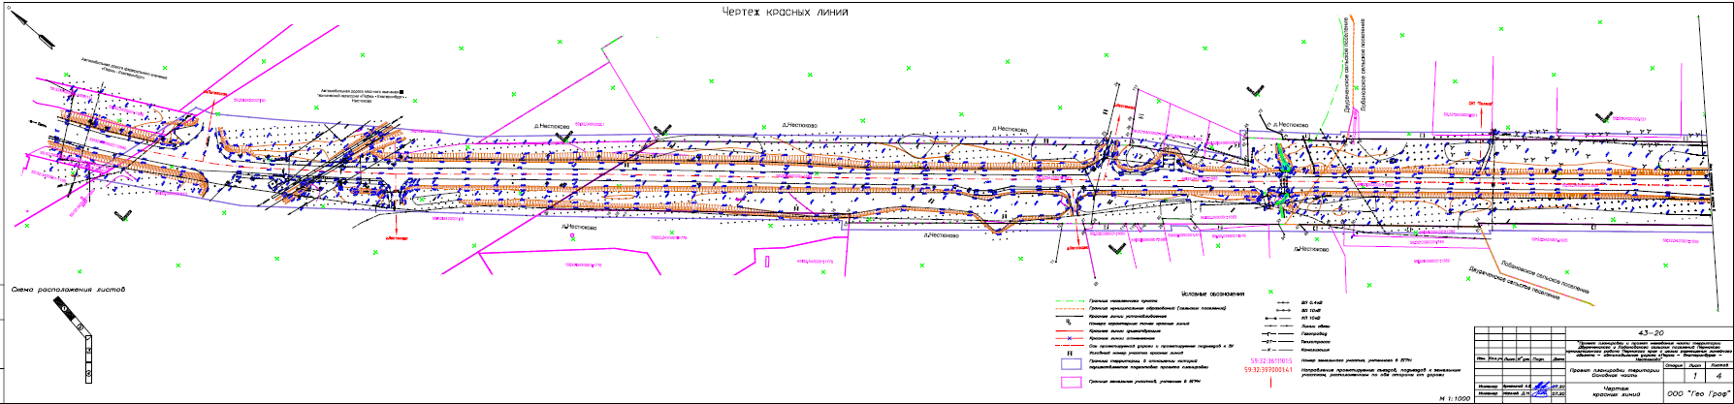

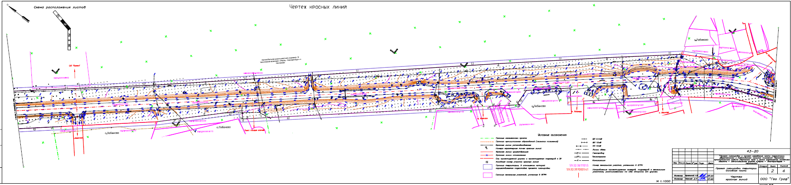

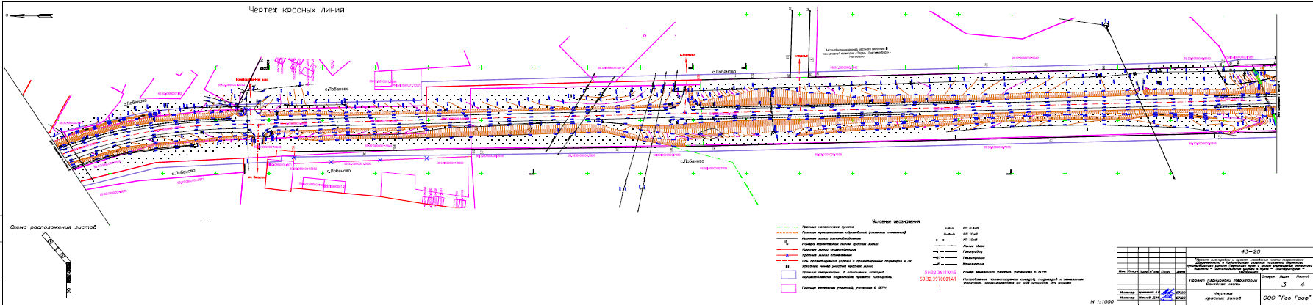

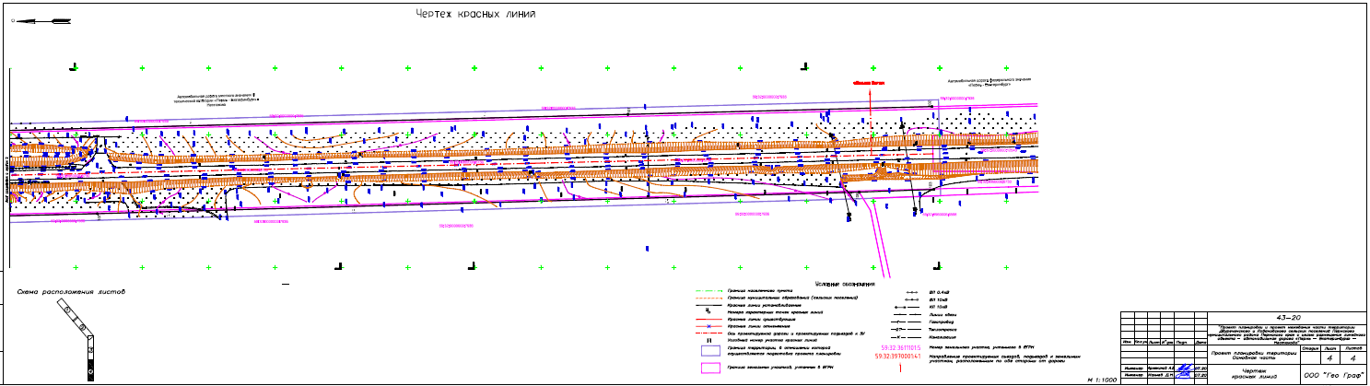

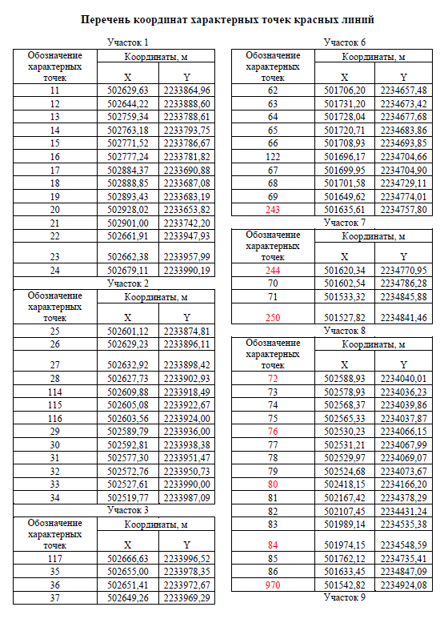

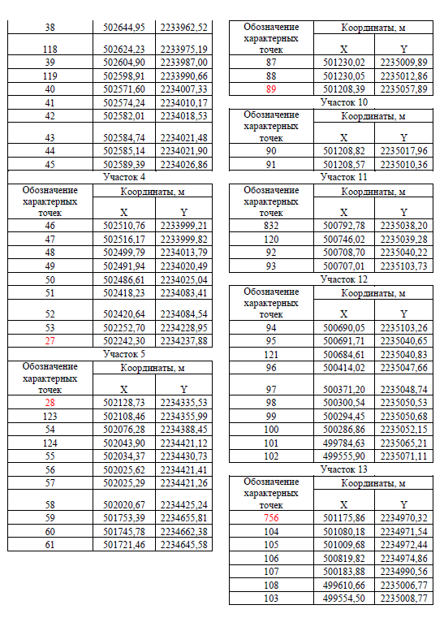

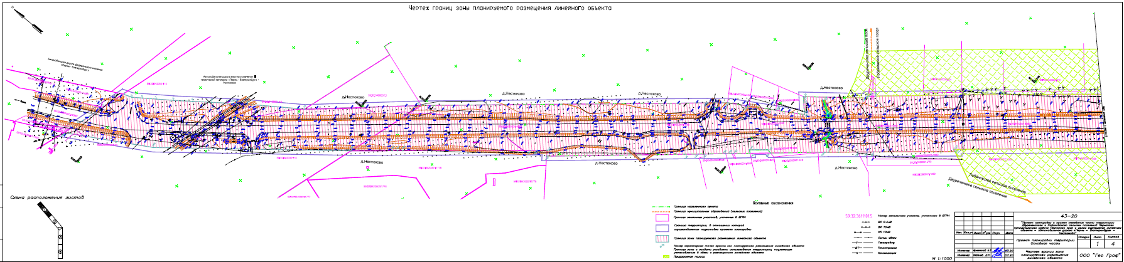

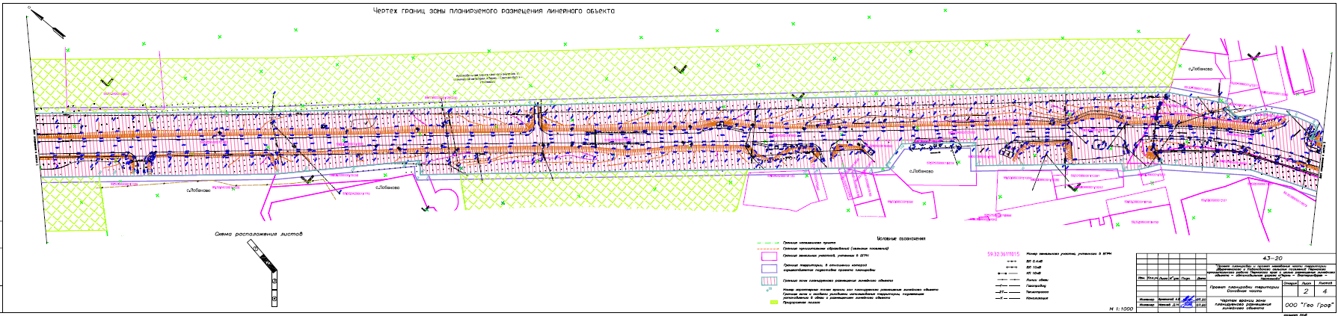

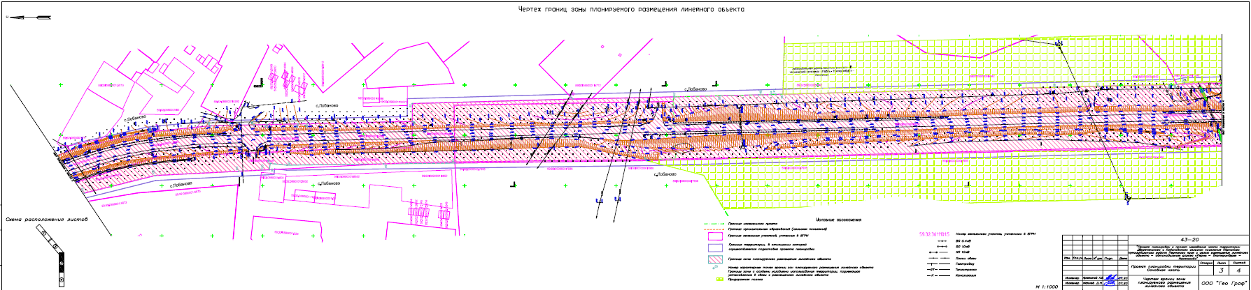

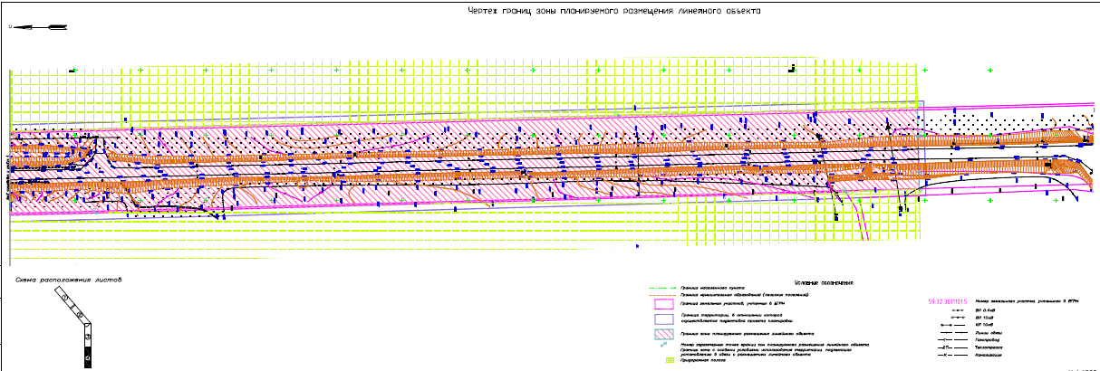

Раздел 2. «Положение о размещении линейных объектов»

1. Наименование, основные характеристики и назначение планируемого
для размещения линейного объекта
Характеристики автомобильной дороги на всем ее притяжении
Таблица 1
№ | Параметр | Характеристика
1 | Наименование автомобильной дороги | «Пермь – Екатеринбург» - Нестюково.
2 | Идентификационный номер автомобильной дороги | 57-246-ОП-МР-57Н-094
3 | Значение | местное
4 | Категория | III
5 | Протяженность (уточнена проектом планировки территории) | В соответствии с постановлением от 20.12.2019 № 924 «Об утверждении Перечня автомобильных дорог общего пользования местного значения Пермского муниципального района» - 4,132 км;
6 | Начальная точка | ПК0+00 Примыкание к автомобильной дороге общего пользования федерального значения «Пермь – Екатеринбург»
7 | Конечная точка | ПК41+57 Примыкание к автомобильной дороге общего пользования федерального значения «Пермь – Екатеринбург»
8 | Населенные пункты, по территории которых проходит автомобильная дорога с указанием километража (пикетажа) начальной и конечной точки | с. Лобаново  начальная точка ПК12+37 км  конечная точка ПК20+9 км
9 | Пропускная способность | от 2000 до 6000 авт/сут
10 | Характер движения | двустороннее

Характеристики автомобильной дороги в границах населенных пунктов
Таблица 2
№ | Параметр | Характеристика
1 | Название населенного пункта | с. Лобаново
2 | Расчетная скорость движения | 60 км/ч
3 | Количество полос движения | 2
4 | Ширина полосы движения | 3,5 м
5 | Ширина проезжей части | 7,0м
6 | Наличие обочин | по обеим сторонам от проезжей части
7 | Ширина обочины | 2.5
8 | Наличие тротуара | с одной стороны
9 | Ширина пешеходной части | 1.75
10 | Тип дорожной одежды | облегченный
11 | Покрытие | асфальтобетон
12 | Ширина полосы отвода | 40-65 м
13 | Наличие линий движения общественного транспорта | на всем протяжении автомобильной дороги
14 | Наличие существующих  остановочных пунктов  общественного пассажирского  транспорта | нет
15 | Наличие проектируемых  остановочных пунктов  общественного пассажирского  транспорта | нет

Характеристики автомобильной дороги вне границ населенных пунктов
Таблица 3
№ | Параметр | Характеристика
1 | Расчетная скорость движения | 60 км/ч
2 | Количество полос движения | 2
3 | Ширина полосы движения | 3,5 м
4 | Ширина проезжей части | 7,0м
5 | Наличие обочин | по обеим сторонам от проезжей части
6 | Ширина обочины | 2.5
7 | Ширина пешеходной части | нет
8 | Тип дорожной одежды | облегченный
9 | Покрытие | асфальтобетон
10 | Ширина полосы отвода | 42 – 64 м
11 | Ширина придорожной полосы | 50 м
12 | Наличие линий движения общественного транспорта | на всем протяжении автомобильной дороги
13 | Наличие существующих  остановочных пунктов  общественного пассажирского  транспорта | - ост.д.Бабино, в сторону с. Лобаново – ПК34+23  - ост.д.Бабино, в сторону г. Пермь – ПК35+55  - с. Новое Лобаново в сторону г. Пермь – ПК24+3  - с. Новое Лобаново в сторону г. Екатеринбург – ПК23+51
14 | Наличие проектируемых  остановочных пунктов  общественного пассажирского  транспорта | нет

2. Перечень субъектов Российской Федерации, перечень муниципальных
образований, городских округов, населенных пунктов, на территориях
которых установлена зона планируемого размещения линейных объектов
Зона планируемого размещения линейного объекта автомобильная дорога III технической категории «Пермь – Екатеринбург» - Нестюково расположена на территории Двуреченского и Лобановского сельских поселений Пермского муниципального района Пермского края. Зона планируемого размещения линейного объекта проходит по территории с. Лобаново, а также проходит вблизи д.Нестюково.

3. Перечень координат характерных точек границ зоны планируемого
размещения линейного объекта
Перечень координат характерных точек границ зоны планируемого размещения линейного объекта автомобильная дорога местного значения
Таблица 4
Обозначение характерных точек | Координаты, м |  |  | Обозначение характерных точек | Координаты, м
 | X | Y |  |  | X | Y
1 | 503179,82 | 2233474,76 |  | 72 | 499555,90 | 2235071,11
2 | 503177,45 | 2233481,98 |  | 73 | 499555,41 | 2235049,13
3 | 503167,95 | 2233514,40 |  | 74 | 499554,81 | 2235022,39
4 | 503160,63 | 2233539,38 |  | 75 | 499554,50 | 2235008,77
5 | 503150,97 | 2233542,99 |  | 92 | 499610,66 | 2235006,77
6 | 503141,48 | 2233549,85 |  | 93 | 500183,88 | 2234990,56
7 | 503129,18 | 2233558,76 |  | 94 | 500819,82 | 2234974,86
8 | 503113,56 | 2233570,07 |  | 95 | 501009,68 | 2234972,44
9 | 503096,72 | 2233582,86 |  | 96 | 501080,18 | 2234971,54
10 | 503080,19 | 2233595,40 |  | 97 | 501175,86 | 2234970,32
11 | 503066,56 | 2233605,75 |  | 98 | 501192,63 | 2234972,04
12 | 503062,21 | 2233609,05 |  | 99 | 501193,30 | 2234965,78
13 | 503058,56 | 2233611,82 |  | 100 | 501201,11 | 2234965,39
14 | 503048,52 | 2233619,44 |  | 101 | 501223,78 | 2234964,23
15 | 502996,88 | 2233655,95 |  | 102 | 501306,57 | 2234960,02
16 | 502901,00 | 2233742,20 |  | 103 | 501376,87 | 2234942,45
17 | 502661,91 | 2233947,93 |  | 104 | 501437,37 | 2234918,33
18 | 502644,95 | 2233962,52 |  | 105 | 501494,43 | 2234876,50
158 | 502624,23 | 2233975,19 |  | 106 | 501505,64 | 2234868,26
19 | 502604,90 | 2233987,00 |  | 107 | 501517,47 | 2234852,14
159 | 502598,91 | 2233990,66 |  | 108 | 501527,82 | 2234841,46
20 | 502571,60 | 2234007,33 |  | 109 | 501533,32 | 2234845,88
21 | 502574,24 | 2234010,17 |  | 110 | 501602,54 | 2234786,28
22 | 502582,01 | 2234018,53 |  | 111 | 501620,34 | 2234770,95
23 | 502584,74 | 2234021,48 |  | 112 | 501635,61 | 2234757,80
24 | 502585,14 | 2234021,90 |  | 113 | 501649,62 | 2234774,01
25 | 502565,33 | 2234037,87 |  | 114 | 501701,58 | 2234729,11
26 | 502530,23 | 2234066,15 |  | 115 | 501699,95 | 2234704,90
27 | 502531,21 | 2234067,99 |  | 165 | 501696,17 | 2234704,66
28 | 502529,97 | 2234069,07 |  | 116 | 501708,93 | 2234693,85
29 | 502524,68 | 2234073,67 |  | 117 | 501720,71 | 2234683,86
30 | 502418,15 | 2234166,20 |  | 118 | 501728,04 | 2234677,68
31 | 502167,42 | 2234378,29 |  | 119 | 501745,78 | 2234662,38
32 | 502107,45 | 2234431,24 |  | 120 | 501753,39 | 2234655,81
33 | 501989,14 | 2234535,38 |  | 121 | 502020,67 | 2234425,24
34 | 501974,15 | 2234548,59 |  | 122 | 502025,29 | 2234421,26
35 | 501762,12 | 2234735,41 |  | 123 | 502025,62 | 2234421,41
36 | 501633,45 | 2234847,09 |  | 124 | 502034,37 | 2234430,73
37 | 501542,82 | 2234924,08 |  | 166 | 502043,90 | 2234421,12
38 | 501500,94 | 2234947,45 |  | 125 | 502076,28 | 2234388,45
39 | 501494,00 | 2234951,12 |  | 167 | 502108,46 | 2234355,99
40 | 501489,86 | 2234948,56 |  | 126 | 502128,73 | 2234335,53
41 | 501486,26 | 2234947,82 |  | 127 | 502217,69 | 2234259,05
42 | 501482,87 | 2234947,64 |  | 128 | 502229,06 | 2234249,27
43 | 501479,12 | 2234948,41 |  | 129 | 502242,30 | 2234237,88
44 | 501475,58 | 2234951,48 |  | 130 | 502252,70 | 2234228,95
45 | 501462,21 | 2234968,64 |  | 131 | 502420,64 | 2234084,54
46 | 501443,59 | 2234979,45 |  | 132 | 502418,23 | 2234083,41
47 | 501436,95 | 2234982,75 |  | 133 | 502486,61 | 2234025,04
48 | 501420,01 | 2234987,84 |  | 134 | 502491,94 | 2234020,49
49 | 501415,51 | 2234986,15 |  | 135 | 502499,70 | 2234013,86
50 | 501413,87 | 2234975,90 |  | 136 | 502516,17 | 2233999,82
51 | 501383,44 | 2234987,42 |  | 137 | 502524,30 | 2233992,88
52 | 501313,03 | 2235003,23 |  | 138 | 502527,61 | 2233990,00
53 | 501251,70 | 2235009,42 |  | 139 | 502572,76 | 2233950,73
54 | 501230,02 | 2235009,89 |  | 140 | 502577,30 | 2233951,47
55 | 501208,57 | 2235010,36 |  | 141 | 502592,81 | 2233938,38
56 | 501195,54 | 2235010,65 |  | 142 | 502589,79 | 2233936,00
57 | 501164,94 | 2235011,32 |  | 162 | 502603,56 | 2233924,00
58 | 501155,54 | 2235011,52 |  | 163 | 502605,08 | 2233922,67
59 | 501051,80 | 2235013,77 |  | 164 | 502610,05 | 2233918,34
60 | 501051,73 | 2235031,54 |  | 143 | 502627,73 | 2233902,93
61 | 500892,55 | 2235035,97 |  | 144 | 502632,92 | 2233898,42
62 | 500792,78 | 2235038,20 |  | 145 | 502644,22 | 2233888,60
63 | 500746,02 | 2235039,28 |  | 146 | 502759,34 | 2233788,61
160 | 500708,70 | 2235040,22 |  | 147 | 502763,18 | 2233793,75
64 | 500696,00 | 2235040,54 |  | 148 | 502771,52 | 2233786,67
161 | 500691,71 | 2235040,65 |  | 149 | 502777,24 | 2233781,82
65 | 500684,61 | 2235040,83 |  | 150 | 502884,37 | 2233690,88
66 | 500414,02 | 2235047,66 |  | 151 | 502888,85 | 2233687,08
67 | 500371,20 | 2235048,74 |  | 152 | 502893,43 | 2233683,19
68 | 500300,54 | 2235050,53 |  | 153 | 502928,02 | 2233653,82
69 | 500294,45 | 2235050,68 |  | 154 | 503097,09 | 2233515,81
70 | 500286,86 | 2235052,15 |  | 155 | 503183,17 | 2233464,58
71 | 499784,63 | 2235065,21 |  | 1 | 503179,82 | 2233474,76

4. Перечень координат характерных точек границ зон планируемого
размещения линейных объектов, подлежащих переносу (переустройству) из
зоны планируемого размещения линейного объекта
Перенос (переустройство) линейных объектов из зоны планируемого размещения линейного объекта автомобильная дорога местного значения III технической категории «Пермь – Екатеринбург» - Нестюково проектом планировки территории не предусмотрен.

5. Предельные параметры разрешенного строительства, реконструкции
объектов капитального строительства, входящих в состав линейных
объектов в границах зон их планируемого размещения
В соответствии с пунктом 3 части 4 статьи 36 Градостроительного кодекса Российской Федерации действие градостроительных регламентов не распространяется на земельные участки, предназначенные для размещения линейных объектов и (или) занятые линейными объектами. Таким образом, определение предельных параметров застройки территории осуществляется в отношении объектов капитального строительства, входящих в состав линейных объектов.
В границах зоны планируемого размещения линейного объекта автомобильная дорога местного значения III технической категории «Пермь – Екатеринбург» - Нестюково не планируется размещение объектов капитального строительства, входящих в состав линейного объекта, в связи с чем определение предельных параметров застройки территории не требуется.

6. Информация о необходимости осуществления мероприятий по защите
сохраняемых объектов капитального строительства, существующих и
строящихся на момент подготовки проекта планировки территории, а также объектов капитального строительства, планируемых к строительству в соответствии с ранее утвержденной документацией по планировке территории, от возможного негативного воздействия
Мероприятия по защите сохраняемых объектов капитального строительства, существующих и строящихся на момент подготовки проекта планировки территории в зоне планируемого размещения линейного объекта автомобильная дорога «Пермь – Екатеринбург» - Нестюково не предусматриваются в связи с тем, что данный объект не предусмотрен к реконструкции.

7. Информация о необходимости осуществления мероприятий по
сохранению объектов культурного наследия от возможного негативного
воздействия в связи с размещением линейных объектов
Объекты культурного наследия в границах зоны планируемого размещения проектируемых линейных объектов отсутствуют.
Согласно Приложения 2.6 Том 2 объект археологического наследия – памятник федерального значения «Нестюково,селище» расположен за пределами границ зоны планируемого размещения линейного объекта.

8. Информация о необходимости осуществления мероприятий по охране
окружающей среды
Для предотвращения негативных изменений и снижения неблагоприятного воздействия линейных объектов на окружающую природную среду и сохранения сложившейся экологической ситуации необходимо:
рационально использовать природные объекты, соблюдать нормы и правила природоохранного законодательства;
не допускать нарушения прав других природопользователей, а также нанесения вреда здоровью людей, окружающей природной среде;
не допускать ухудшения качества среды обитания объектов животного и растительного мира, а также нанесения ущерба хозяйственным и иным объектам;
содержать в исправном состоянии хозяйственные сооружения и технические устройства;
вести оперативный контроль экологического состояния территории;
информировать в установленном порядке соответствующие органы государственной власти об аварийных и других чрезвычайных ситуациях, влияющих на состояние природной среды.
При условии соблюдения санитарно-гигиенических норм загрязнение окружающей среды будет маловероятно.
Основные меры при дальнейшей эксплуатации объекта должны быть направлены на обеспечение соблюдения требований технологических регламентов, что позволит обеспечить экологическую безопасность природной среды и населения.

9. Информация о необходимости осуществления мероприятий по защите
территории от чрезвычайных ситуаций природного и техногенного
характера, в том числе по обеспечению пожарной безопасности и
гражданской обороне
Мероприятия по защите территории от чрезвычайных ситуаций природного и техногенного характера, проведения мероприятий по гражданской обороне и обеспечению пожарной безопасности:
вопросы инженерно-технических мероприятий ГО и ЧС по обеспечению устойчивой междугородной связи по кабельным и радиорелейным линиям, а также телефонной связи должны разрабатываться специализированными проектными организациями и ведомствами Министерства связи Российской Федерации.
Оповещение и информирование населения по сигналам ГО осуществляется на основании решения начальника гражданской обороны области, оперативной дежурной сменой органа управления ГО и ЧС одновременно по автоматизированной системе централизованного оповещения с помощью дистанционно управляемых электросирен (предупредительный сигнал «Внимание всем»), а также с использованием действующих сетей проводного вещания, радиовещания и телевидения независимо от ведомственной принадлежности и формы собственности, в соответствии с требованиями постановления Правительства РФ от 1 марта 1993г № 177 «Об утверждении Положения о порядке использования действующих радиовещательных и телевизионных станций для оповещения и информирования населения РФ в чрезвычайных ситуациях мирного и военного времени». Для привлечения внимания населения перед передачей речевой информации проводится включение электросирен и других сигнальных средств, что означает подачу предупредительного сигнала «Внимание всем».
По этому сигналу население и обслуживающий персонал объектов (организаций) обязаны включить абонентские устройства проводного вещания, радиоприемники и телевизионные приемники для прослушивания экстренного сообщения. В соответствии с постановлением Правительства РФ от 19.09.1998 № 1115 «О порядке отнесения организаций к категориям по гражданской обороне» и по показателям, введенным в действие приказом МЧС России от 23.03.1999 № 013 «О введении в действие показателей для отнесения организации к категории по ГО», линейный объект - автомобильная дорога «Пермь – Екатеринбург» - Нестюково является некатегорированным по ГО объектом.
Согласно СП 165.1325800.2014 «Свод правил. Инженерно -технические мероприятия по гражданской обороне. Актуализированная редакция СНиП 2.01.51-90» Пермский край не попадает в зону светомаскировки, соответственно и линейный объект не находится в зоне обязательного проведения мероприятий по светомаскировке.
Территория, в границах которой расположен линейный объект, является территорией общего пользования, на которой отсутствуют промышленные предприятия. Территория не сейсмоопасная, карсты и провалы отсутствуют.
В соответствии с требованиями ГОСТ 12.1.004-91 «Пожарная безопасность. Общие требования» пожарная безопасность проектируемых объектов обеспечивается: системой предотвращения пожара, системой противопожарной защиты, организационно – техническими мероприятиями.

«Проект планировки и проект межевания части территории Двуреченского и Лобановского сельских поселений Пермского муниципального района Пермского края с целью размещения линейного объекта – автомобильная дорога «Пермь – Екатеринбург» - Нестюково»

Проект планировки территории

Материалы по обоснованию проекта планировки территории

Раздел 3 «Материалы по обоснованию проекта планировки территории.
Графическая часть»
Раздел 4 «Материалы по обоснованию проекта планировки территории.
Пояснительная записка»

шифр 43-20

Том 2

СОДЕРЖАНИЕ
Раздел 3 «Материалы по обоснованию проекта планировки территории. Графическая часть» 5
Схема расположения элементов планировочной структуры 6
Схема использования территории в период подготовки проекта планировки территории 7
Схема организации движения транспорта (включая транспорт общего пользования) и пешеходов. Схема организации улично-дорожной сети. Схема вертикальной планировки территории, инженерной подготовки и инженерной защиты территории Схема конструктивных и планировочных решений. 11
Схема границ территорий объектов культурного наследия. Схема границ зон с особыми условиями использования территории. Схема границ территорий, подверженных риску возникновения ЧС природного и техногенного характера. 15
Раздел 4 «Материалы по обоснованию проекта планировки территории. Пояснительная записка» 19
1.1 Введение 20
1.2. Исходно-разрешительная документация 21
1.3. Цель разработки проекта 23
2. Описание природно-климатических условий территории, в отношении 23
которой разрабатывается проект планировки территории 23
3. Обоснование определения границ зоны планируемого размещения линейного объекта 26
3.1. Анализ положений документов территориального планирования и 26
градостроительного зонирования территории 26
1.4.2. Перечень ранее выполненных проектов планировки и проектов 26
межевания территории, границы проектирования которых вошли в границы 26
проектирования разрабатываемого проекта 26
1.4.3. Перечень существующих объектов капитального строительства, в том 27
числе линейных объектов, объектов, подлежащих сносу, объектов 27
незавершенного строительства и их местоположение 27
1.4.4. Перечень объектов транспортной инфраструктуры 27
1.4.5. Перечень объектов инженерной инфраструктуры 28
1.4.6. Сведения об отнесении земель и земельных участков к определенной категории земель 29
1.4.7. Сведения об обременениях (ограничениях) и зонах с особыми условиями 29
использования территории 29
1.5. Параметры границ зон планируемого размещения линейных объектов 32
1.5.1. Обоснование определения границ зоны планируемого размещения линейного объекта 32
1.5.2. Параметры линейного объекта - автомобильная дорога «Пермь – Екатеринбург» - Нестюково 35
1.7. Обоснование определения предельных параметров застройки 39
территории в границах зон планируемого размещения объектов 39
капитального строительства, входящих в состав линейных объектов 39
1.8. Ведомость пересечений границ зон планируемого размещения 39
линейного объекта с сохраняемыми объектами капитального строительства, существующими и строящимися на момент подготовки проекта планировки территории 39
1.9. Ведомость пересечений границ зон планируемого размещения линейного объекта с объектами капитального строительства, строительство которых запланировано в соответствии с ранее утвержденной документацией по планировке территории 40
2. ТЕКСТОВЫЕ ПРИЛОЖЕНИЯ 41
2.1. Распоряжение управления архитектуры и градостроительства администрации Пермского муниципального района № 32 от 24.03.2020г. 42
2.2.Техническое задание 45
2.3. Ситуационный план 47
2.4. Письмо № ИС-268 от 28.07.2020. МКУ «Управление стратегического развития Пермского муниципального района». 48
2.5. Письмо№ 49-01-12-исх-513 от 24.07.2020г. Государственная ветеринарная инспекция Пермского края. 50
2.6. Письмо№ 55-01-18.2-1640 от 17.08.2020г. Государственная инспекция по охране объектов культурного наследия Пермского края. 51
2.7. Письмо№ ПК-ПФО-11-00-36/1758 от 11.08.2020г. Департамента по недропользованию по Приволжскому федеральному округу (Приволжскнедра) 54
2.8. Письмо№ 30-01-01-25 исх-799 от 17.08.2020г. Министерство природных ресурсов, лесного хозяйства и экологии Пермского края. 58
2.9. Свидетельство о допуске к определенному виду или видам работ, которые оказывают влияние на безопасность объектов капитального строительства №01-И-№1201-3 от 14 мая 2012 г. 68

Материалы по обоснованию проекта планировки части территории Двуреченского и Лобановского сельских поселений Пермского муниципального района Пермского края с целью размещения линейного объекта – автомобильная дорога «Пермь – Екатеринбург» - Нестюково» состоит из одного тома
Том 2. Материалы по обоснованию проекта планировки территории
Раздел 3 «Материалы по обоснованию проекта планировки территории.
Графическая часть»
№ п/п | Наименование чертежа | Масштаб чертежа | Кол-во листов
1 | Схема расположения элементов планировочной структуры. | 1:25000 | 1
2 | Схема использования территории в период подготовки проекта планировки территории. | 1:1000 | 4
3 | Схема организации движения транспорта (включая транспорт общего пользования) и пешеходов. Схема организации улично-дорожной сети. Схема вертикальной планировки территории, инженерной подготовки и инженерной защиты территории Схема конструктивных и планировочных решений. | 1:1000 | 4
4 | Схема границ территорий объектов культурного наследия. Схема границ зон с особыми условиями использования территории. Схема границ территорий, подверженных риску возникновения ЧС природного и техногенного характера. | 1:1000 | 4

Раздел 4 «Материалы по обоснованию проекта планировки территории.
Пояснительная записка»

Раздел 3 «Материалы по обоснованию проекта планировки территории. Графическая часть»

Схема расположения элементов планировочной структуры

Схема использования территории в период подготовки проекта планировки территории

Схема организации движения транспорта (включая транспорт общего пользования) и пешеходов. Схема организации улично-дорожной сети. Схема вертикальной планировки территории, инженерной подготовки и инженерной защиты территории Схема конструктивных и планировочных решений.

Схема границ территорий объектов культурного наследия. Схема границ зон с особыми условиями использования территории. Схема границ территорий, подверженных риску возникновения ЧС природного и техногенного характера.

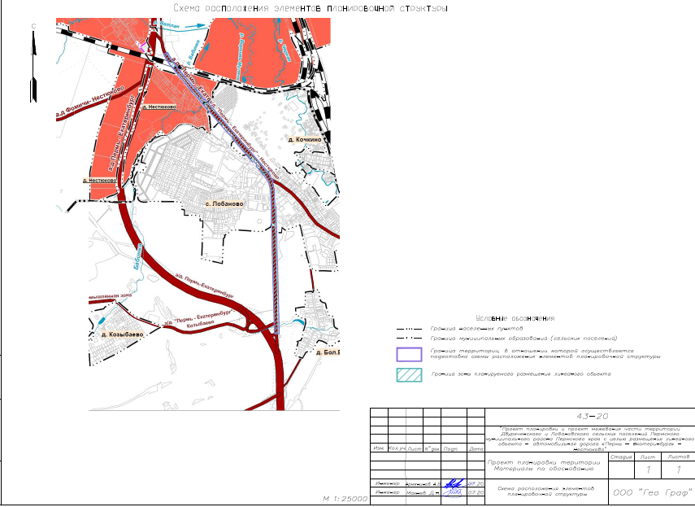

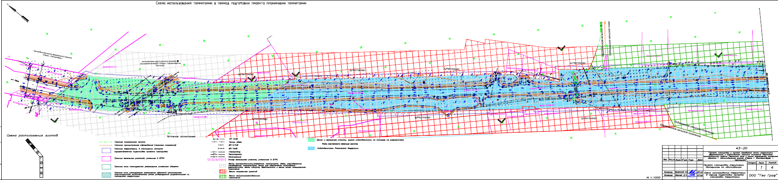

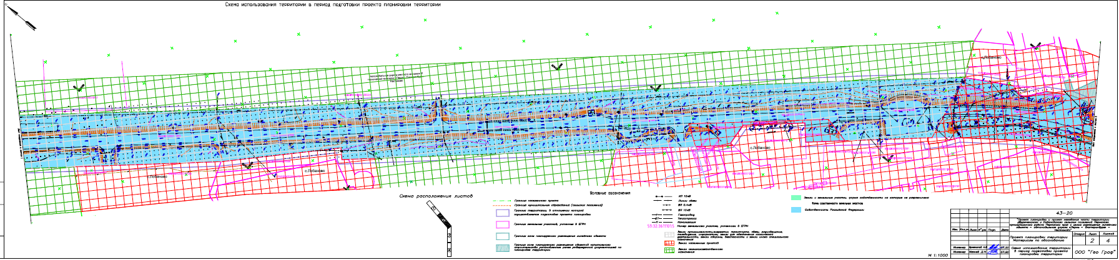

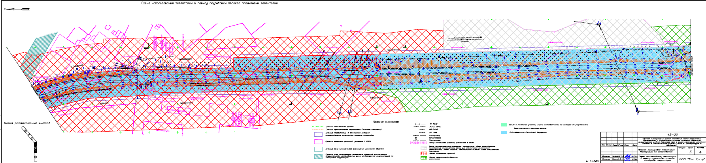

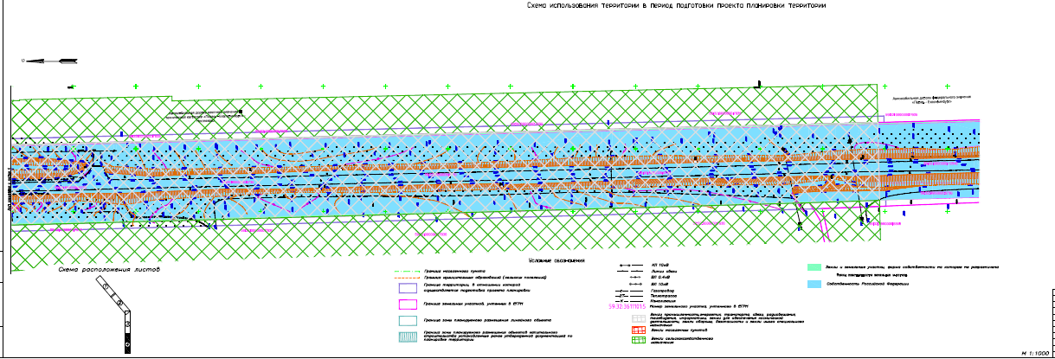

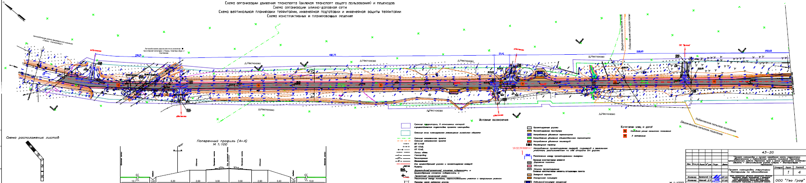

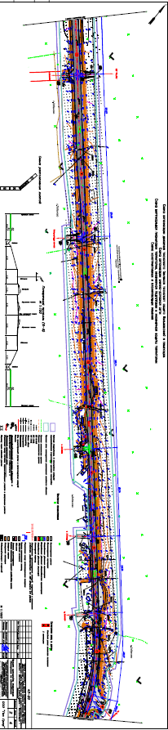

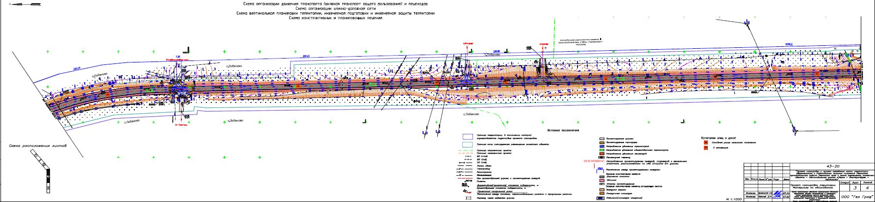

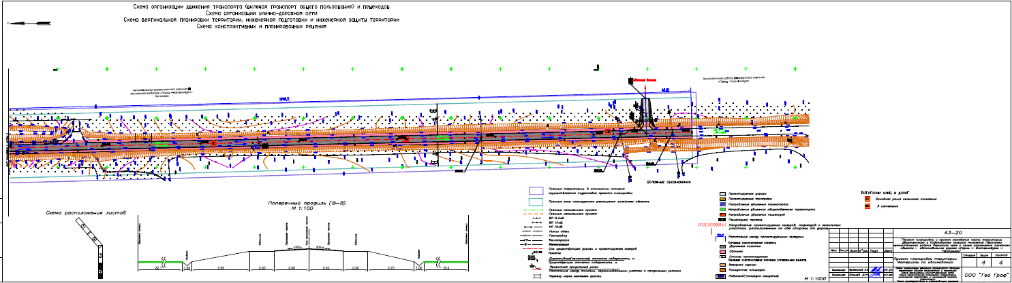

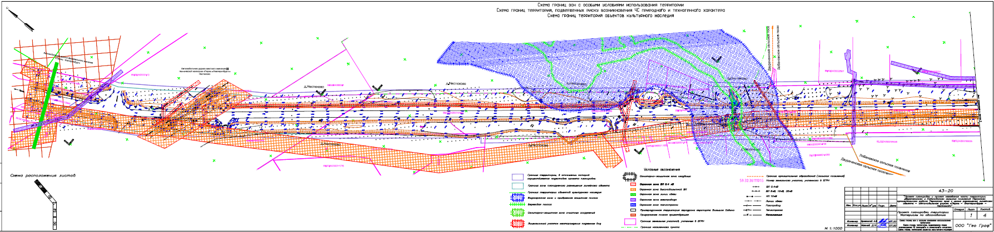

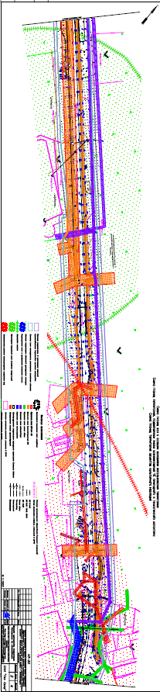

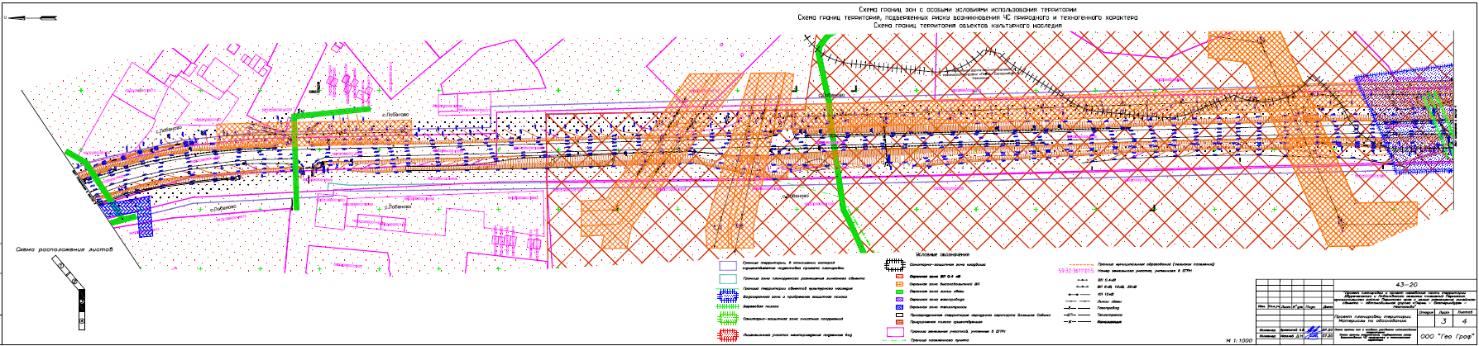

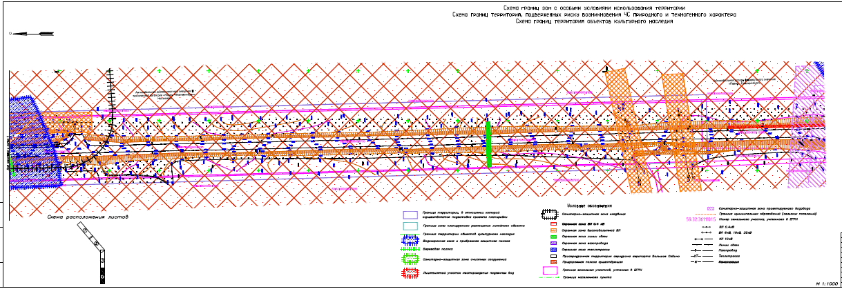

Раздел 4 «Материалы по обоснованию проекта планировки территории. Пояснительная записка»

1.1 Введение
Проект планировки части территории Двуреченского и Лобановского сельских поселений Пермского муниципального района Пермского края с целью размещения линейного объекта – автомобильная дорога «Пермь – Екатеринбург» - Нестюково был выполнен на основании распоряжения управления архитектуры и градостроительства администрации Пермского муниципального района №32 от 24.03.2020г., «О разработке проекта планировки и проекта межевания части территории Двуреченского и Лобановского сельских поселений Пермского муниципального района Пермского края с целью размещения линейного объекта – автомобильная дорога «Пермь – Екатеринбург» - Нестюково(приложение 2.1 Том 2)
При подготовке проекта планировки использовались:
- Планово-картографический материал М 1:500, выполненный в апреле 2020 г. ООО "Уралгеодезия"; система координат МСК59, система высот Балтийская.
- Схема территориального планирования Пермского муниципального района, утвержденная решением Земского Собрания Пермского муниципального района Пермского края от 17.12.2010 № 134 (в ред. решения Земского Собрания Пермского муниципального района от 25.06.2020 № 61);
- Генеральный план Двуреченского сельского поселения, утвержденный решением Совета депутатов Двуреченского сельского поселения от 30.04.2013 № 329; (в ред. решения Земского Собрания Пермского муниципального района от 26.11.2020 № 89)
- Генеральный план Лобановского сельского поселения, утвержденный решением Земского Собрания Пермского муниципального района Пермского края от 27.09.2018 № 336 (в ред. решения Земского Собрания Пермского муниципального района от 27.02.2020 №31);
- Правила землепользования и застройки Двуреченского сельского поселения, утвержденные решением Совета депутатов Двуреченского сельского поселения от 09.04.2013 № 325 (в ред. решения Земского Собрания Пермского муниципального района от 27.10.2016 № 169, от 26.01.2017 № 191, от 30.05.2019 № 398, от 16.04.2020 № 40);
- Правила землепользования и застройки Лобановского сельского поселения, утвержденные решением Земского Собрания Пермского муниципального района Пермского края от 27.09.2018 № 337 (в ред. от 28.11.2019 №15, от 28.05.2020 № 55);
- Проект планировки и проект межевания территории кадастрового квартала 59:2:0890001 с. Лобаново Лобановского сельского поселения Пермского муниципального района Пермского края, утвержденный постановлением администрации Пермского муниципального района от 11.12.2019 № 894;
- Проект планировки и проект межевания части территории с. Лобаново Лобановского сельского поселения Пермского муниципального района Пермского края, предусматривающей размещение автомобильной дороги от ул. Центральная до микрорайона многоквартирной жилой застройки «Первый Пермский микрорайон», утвержденные постановлением администрации Пермского муниципального района от 04.12.2018 № 614;
- Проект планировки и проект межевания части территории с. Лобаново Лобановского сельского поселения Пермского муниципального района Пермского края между улицами Культуры и Строителей, утвержденные постановлением администрации Пермского муниципального района от 16.10.2017 № 383-С;
- Проект планировки и проект межевания части территории Лобановского и Двуреченского сельских поселений Пермского муниципального района Пермского края,с целью размещения линейного объекта - автомобильная дорога Лобаново – Насадка (уч. Лобаново – Мостовая), утвержденные постановлением администрации Пермского муниципального района от 05.02.2020 № 42;
- Проект планировки и проект межевания части территории Двуреченского и Лобановского сельских поселений Пермского муниципального района Пермского края, с целью строительства инженерных сетей, утвержденные постановлением администрации Пермского муниципального района от 16.12.2019 № 909;

1.2. Исходно-разрешительная документация
- Распоряжение управления архитектуры и градостроительства администрации Пермского муниципального района от 24.03.2020 №32, «О разработке проекта планировки и проекта межевания части территории Двуреченского и Лобановского сельских поселений Пермского муниципального района Пермского края с целью размещения линейного объекта – автомобильная дорога «Пермь – Екатеринбург» - Нестюково (Приложение 2.1 Том2).
Нормативные акты, использованные при подготовке проекта планировки территорий:
- Градостроительный кодекс РФ;
- Земельный кодекс РФ;
- Федеральный закон от 24.07.2007 г. №221-ФЗ «О государственном кадастре недвижимости»;
- СП 47.13330.2012 «Свод правил. Инженерные изыскания для строительства. Основные положения. Актуализированная редакция СНиП 11-02-96» (утв. Приказом Госстроя России от 10.12.2012 г. № 83/ГС);
- Свод правил СП 131.13330.2012 Строительная климатология актуализированная версия СНиП 23-01-99* (с Изменением N 2) (утв. Приказом Минрегиона России от 30.06.2012 г. №275);
- СП 42.13330.2016, «Градостроительство. Планировка и застройка городских и сельских поселений» Актуализированная редакция СНиП 2.07.01-89*;
- Правила охраны газораспределительных сетей (утв. Постановлением Правительства РФ от 20.11.2000 г. № 878, ред. от 17.05.2016 г.);
- СП 31.13330.2012. «Свод правил. Водоснабжение. Наружные сети и сооружения. Актуализированная редакция СНиП 2.04.02-84*» (утв. Приказом Минрегиона России от 29.12.2011 г. № 635/14);
- ВСН 103-74 «Технические указания по проектированию пересечений и примыканий автомобильных дорог» Минтрансстрой СССР. М., «Транспорт», 1975;
- СП 34.13330.2012. «Свод правил. Автомобильные дороги. Актуализированная редакция СНиП 2.05.02-85*» (с изменениям №1);
- Постановление Правительства РФ от 12.05.2017 №564 «Об утверждении Положения о составе и содержании проектов планировки территории, предусматривающих размещение одного или нескольких линейных объектов»
- Постановление Правительства Российской Федерации от 02.09.2009 № 717 «О нормах отвода земель для размещения автомобильных дорог и (или) объектов дорожного сервиса»;
- Приказ Минстроя России от 25.04.2017 № 740/пр «Об установлении случаев подготовки и требований к подготовке, входящей в состав материалов по обоснованию проекта планировки территории схемы вертикальной планировки, инженерной подготовки и инженерной защиты территории»;
- Федеральный закон РФ от 21.12.1994 г. №68-ФЗ «О защите населения и территорий от чрезвычайных ситуаций природного и техногенного характера»;
- ГОСТ 20444-2014 Шум. Транспортные потоки. Методы определения шумовой характеристики;
- Постановление Правительства Российской Федерации от 24 февраля 2009 года № 160 «О порядке установления охранных зон объектов электросетевого хозяйства и особых условий использования земельных участков, расположенных в границах таких зон»;
- Постановление Правительства РФ от 20 ноября 2000 г. № 878 «Об утверждении Правил охраны газораспределительных сетей»
- Постановление Правительства РФ от 9 июня 1995 г. № 578 «Об утверждении Правил охраны линий и сооружений связи Российской Федерации»
- Приказ Министерства экономического развития РФ от 1 сентября 2014 г. № 540 «Об утверждении классификатора видов разрешенного использования земельных участков»;
- РДС 30-201-98 «Инструкция о порядке проектирования и установления красных линий в городах и других поселениях Российской Федерации»;
- ГОСТ Р 52766-2007 «Дороги автомобильные общего пользования. Элементы обустройства. Общие требования»;
- ГОСТ Р 52399-2005 «Геометрические элементы автомобильных дорог»

1.3. Цель разработки проекта
Проект планировки территорий разрабатывается с целью для выделения элементов планировочной структуры, установления границ территорий общего пользования, границ зон планируемого размещения объектов капитального строительства, определения характеристик и очередности планируемого развития территории.

2. Описание природно-климатических условий территории, в отношении

которой разрабатывается проект планировки территории
Территория проектирования под существующим объектом располагается на территории Двуреченского сельского поселения, вблизи д. Нестюково, Лобановского сельского поселения, частично находится на территории застроенной жилыми зданиями с существующей сетью надземных и подземных сооружений и коммуникаций в населенном пункте с.Лобаново Пермского района.
Рельеф на территории в основном холмисто-увалистый, преобладающим элементом рельефа являются пологие длинные склоны различных экспозиций.
В геоморфологическом плане рассматриваемая территория расположена в пределах геоморфологической области Пермское Прикамье. Отметки высот рельефа на территории проектирования находятся в пределах 113.01- 149.08 м. Абсолютный перепад высот составляет 36.07 м.(система высот – Балтийской, 1977г.)
Геолого-литологическое строение большей части рассматриваемой территории представлено комплексом разнообразных осадочных пород верхнего отдела пермской системы и четвертичных отложений (по результатам инженерно-геологических изысканий д.Нестюково частично — в пределах северного окончания Пермско-Башкирского свода, характеризуется отложениями нижнепермского (шешминского образования) и четвертичных возрастов). Аллювиальные, эливиальные иделювиальные четвертичные отложения, подстилаемые верхнепермскими коренными породами.
Район работ согласно СНиП 23-01-99* [5] относится к IB строительному климатическому району, расположен на Урале.
Климат района изысканий дан по метеостанции г. Пермь.
Район работ, согласно СНиП 23-01-99, относится к IB строительному климатическому району, расположен на Урале.
Климат характеризуется холодной продолжительной зимой, теплым, но сравнительно коротким летом, ранними осенними и поздними весенними заморозками. Зимой часто наблюдается антициклон с сильно охлажденным воздухом. Охлаждение воздуха происходит, главным образом, в нижних слоях, одновременно уменьшается влагосодержание этих слоев. Циклоническая деятельность на территории сельского поселения усиливает меридиональный обмен воздушных масс. Непосредственным результатом этого является большая временная и пространственная изменчивость всех метеорологических характеристик и погоды в целом. Среднегодовая температура воздуха составляет +1,5 °С. Самым холодным месяцем в году является январь со средней месячной температурой воздуха минус 15,1 °С, самым теплым – июль со средней месячной температурой + 18,1 °С. Абсолютный минимум температуры воздуха достигает минус 47 °С, абсолютный максимум + 38 °С. Среднегодовая относительная влажность воздуха составляет 74 %. На этот показатель большое влияние имеют формы рельефа, близость водоемов, лесных массивов и тп. Наибольшая влажность отмечается в декабре и январе, наименьшая – в июне.
Географическое распределение различных направлений ветра и его скоростей определяется сезонным режимом барических образований.
Зимой под влиянием западного отрога Сибирского антициклона наблюдается увеличение юго-западных ветров, летом режим ветра связан преимущественно с воздействием отрога Азорского антициклона, в этот период преобладают ветры северо-западного направления.
Преобладающее направление ветра в течение года в районе г. Пермь южное. Максимальная повторяемость составляет 23 %. В среднем за год повторяемость штилей равна 13 %.
На рис. 1 приведены розы ветров – повторяемость направлений ветра и штилей по сезонам и за год по метеостанции г. Пермь.
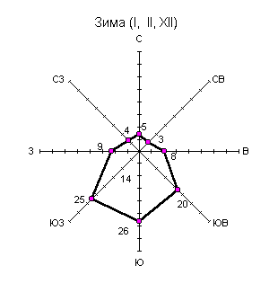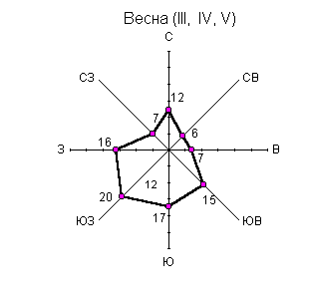
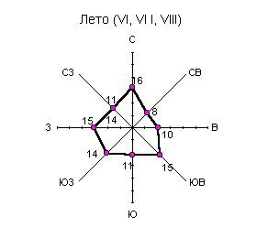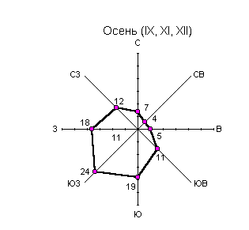
Рис. 1. Повторяемость направлений ветра по сезонам и за год
по метеостанции г. Пермь, %
Средняя годовая скорость ветра по метеостанции г. Пермь составляет 4,3 м/с. Скорость ветра имеет хорошо выраженный суточный ход, определяемый в первую очередь суточным ходом температуры воздуха. Наибольшая скорость ветра наблюдается в дневное время, после полудня, наименьшая – перед восходом солнца, суточные колебания скорости ветра более резко выражены в тёплый период год.
Гидрографическую сеть территорий проектирования составляют следующие водотоки: р.Бабинка, ручей без названия являющимися левыми притоками р. Мулянка.
Основным источником питания рек являются талые воды, поступающие в русло весной. Значительно меньшую роль играют атмосферные осадки, выпадающие в виде дождей, а также подземные воды. В соответствии с источниками питания находятся уровни воды. Основной особенностью рек территории является высокое весеннее половодье и сравнительно низкая летняя межень, с отдельными (иногда значительными) дождевыми паводками.

3. Обоснование определения границ зоны планируемого размещения линейного объекта

3.1. Анализ положений документов территориального планирования и

градостроительного зонирования территории
Автомобильная дорога «Пермь – Екатеринбург» - Нестюково начинается с примыкания к автомобильной дороге общего пользования федерального значения IА технической категории (на участке примыкания) «Пермь – Екатеринбург».
Автомобильная дорога является существующей, не учтена в едином государственном реестре недвижимости, как объект капитального строительства.
В соответствии с генеральными планами комплексного развития Двуреченского сельского поселения, утвержденным решением Совета депутатов Двуреченского сельского поселения от 30.04.2013 № 329(в ред. решения Земского Собрания Пермского муниципального района от 26.11.2020 №89), Лобановского сельского поселения, утвержденным решением Земского Собрания Пермского муниципального района Пермского края от 27.09.2018 № 336 (в ред. решения Земского Собрания Пермского муниципального района от 27.02.2020 №31) линейный объект является автомобильной дорогой местного значения и находится в собственности МКУ «Управление благоустройством Пермского муниципального района».
В соответствии с п.4 ст.36 Градостроительного кодекса действие градостроительного регламента не распространяется на земельные участки, предназначенные для размещения линейных объектов и (или) занятые линейными объектами.

1.4.2. Перечень ранее выполненных проектов планировки и проектов

межевания территории, границы проектирования которых вошли в границы

проектирования разрабатываемого проекта
- Проект планировки и проект межевания территории кадастрового квартала 59:2:0890001 с. Лобаново Лобановского сельского поселения Пермского муниципального района Пермского края, утвержденный постановлением администрации Пермского муниципального района от 11.12.2019 № 894;
- Проект планировки и проект межевания части территории с. Лобаново Лобановского сельского поселения Пермского муниципального района Пермского края, предусматривающей размещение автомобильной дороги от ул. Центральная до микрорайона многоквартирной жилой застройки «Первый Пермский микрорайон», утвержденные постановлением администрации Пермского муниципального района от 04.12.2018 № 614;
- Проект планировки и проект межевания части территории с. Лобаново Лобановского сельского поселения Пермского муниципального района Пермского края между улицами Культуры и Строителей, утвержденные постановлением администрации Пермского муниципального района от 16.10.2017 № 383-С;
- Проект планировки и проект межевания части территории Лобановского и Двуреченского сельских поселений Пермского муниципального района Пермского края,с целью размещения линейного объекта - автомобильная дорога Лобаново – Насадка (уч. Лобаново – Мостовая), утвержденные постановлением администрации Пермского муниципального района от 05.02.2020 № 42;
- Проект планировки и проект межевания части территории Двуреченского и Лобановского сельских поселений Пермского муниципального района Пермского края, с целью строительства инженерных сетей, утвержденные постановлением администрации Пермского муниципального района от 16.12.2019 № 909;
- Проект планировки и проект межевания части территории Лобановского сельского поселения Пермского муниципального района Пермского края в районе с. Лобаново, включающей часть земельного участка с кадастровым номером 59:32:0000000:7935, утвержденные постановлением администрации Пермского муниципального района от 29.12.2020 №СЭД-2020-299-01-01-05.С-299.

1.4.3. Перечень существующих объектов капитального строительства, в том

числе линейных объектов, объектов, подлежащих сносу, объектов

незавершенного строительства и их местоположение
В границах проектирования расположены объекты инженерной и транспортной инфраструктур.
В представлении перечня объектов капитального строительства жилого назначения, общественно-делового и иного назначения отсутствует необходимость в связи с тем, что данные объекты не являются предметом проектирования и не влияют на определение границ зоны планируемого размещения линейного объекта.

1.4.4. Перечень объектов транспортной инфраструктуры
В границах проектирования транспортная инфраструктура представлена следующими элементами планировочной структуры в соответствии с приказом Министерства строительства и жилищно-коммунального хозяйства Российской Федерации от 25 апреля 2017 года № 738/пр «Об утверждении видов элементов планировочной структуры»:
улично-дорожная сеть (в населенных пунктах);
территория, занятая линейным объектом и (или) предназначенная для размещения линейного объекта, за исключением элементов планировочной структуры улично-дорожная сеть (автомобильная дорога местного значения III технической категории «Пермь – Екатеринбург» - Нестюково).
Движение общественного пассажирского транспорта осуществляется по автомобильной дороге «Пермь – Екатеринбург» - Нестюково.
На автомобильной дороге организованы остановочные пункты общественного пассажирского транспорта: д.Бабино, с.Новое Лобаново в обе стороны.
На автомобильной дороге на пикете ПК40+32 располагается железнодорожный переезд железной дороги ст. Осенцы – ст. Ферма.

1.4.5. Перечень объектов инженерной инфраструктуры
Объекты электроснабжения
Таблица 1
№ | Наименование | Характеристика
1 | линии электропередачи 10 кВ | воздушные
2 | линии электропередачи 10 кВ | кабельные
3 | линии электропередачи 3.3 кВ | воздушные
4 | линии электропередачи 0,4 кВ | воздушные
5 | линии электропередачи 35 кВ | воздушные

Объекты связи
Таблица 2
№ | Наименование | Характеристика
1 | волоконно-оптические линии связи | кабельные
2 | волоконно-оптические линии связи | воздушные

Объекты газоснабжения
Таблица 3
№ | Наименование | Характеристика
1 | газопровод в.д. ст.219 | распределительный
2 | газопровод в.д. ст.89 | распределительный
3 | газопровод в.д. ст.108 | распределительный
4 | газопровод в.д. пэ.110 | распределительный

Объекты водоотведения
Таблица 4
№ | Наименование | Характеристика
1 | канализация ст.300 | самотечная
2 | канализация пэ.250 | самотечная
3 | канализация пэ.160 | напорная
Объекты теплоснабжения
№ | Наименование | Характеристика
1 | тепловая сеть ст.250 | распределительная

1.4.6. Сведения об отнесении земель и земельных участков к определенной категории земель
В соответствии с частью 1 статьи 7 Земельного кодекса Российской Федерации и «Картой функциональных зон генерального плана Двуреченского сельского поселения, «Картой функциональных зон поселения генерального плана Лобановского сельского поселения в границах проектирования расположены следующие категории земель:
земли промышленности, энергетики, транспорта, связи, радиовещания, телевидения, информатики, земли для обеспечения космической деятельности, земли обороны, безопасности и земли иного специального назначения;
земли населенных пунктов;
земли сельскохозяйственного назначения.

1.4.7. Сведения об обременениях (ограничениях) и зонах с особыми условиями

использования территории
В границах территории проектирования определены следующие виды зон с особыми условиями использования территорий:
водоохранные зоны;
охранные зоны инженерных коммуникаций;
придорожная полоса автомобильной дороги;
санитарно-защитные зоны;
приаэродромная территория;
границы Лобановского месторождения подземных вод.
Часть зон с особыми условиями использования территорий, учтены в едином государственном реестре недвижимости. Для объектов, у которых границы зон с особыми условиями использования территорий не учтены в едином государственном реестре недвижимости, границы таких зон определены в соответствии с нормативно-правовыми документами, регламентирующими установление границ зон с особыми условиями использования территорий.
В границах проектирования публичные сервитуты отсутствуют.
Объекты культурного наследия отсутствуют. Особо охраняемые природные территории местного и регионального и федерального значения отсутствуют.
Водоохранные зоны
К водоохранным зонам водных объектов относятся:
береговая полоса общего пользования;
прибрежная защитная полоса;
водоохранная зона.
- Ширина водоохранных зон, прибрежных защитных полос и береговых полос определена в соответствии с генеральными планами Двуреченского сельского поселения, утвержденный решением Совета депутатов Двуреченского сельского поселения от 30.04.2013 № 329; (в ред. решения Земского Собрания Пермского муниципального района от 26.11.2020 № 89); Лобановского сельского поселения, утвержденный решением Земского Собрания Пермского муниципального района Пермского края от 27.09.2018 № 336 (в ред. от 27.02.2020 №31).
Характеристика водоохранных зон
Таблица 5
№ | Название водного объекта | Ширина водоохранной зоны, м | Ширина прибрежной защитной полосы, м | Ширина береговой полосы, м
1 | р. Бабинка | 50 | 50 | 5
2 | ручей б/н | 50 | 50 | 5

Охранные зоны инженерных коммуникаций
К охранным зонам инженерных коммуникаций относятся:
охранные зоны объектов электроснабжения;
охранные зоны объектов газоснабжения;
охранные зоны объектов связи;
охранные зоны объектов теплоснабжения.
Устанавливаемые размеры охранных зон инженерных коммуникации приведены, в таблице 6
Таблица 6
Наименование документа | Название зоны с особыми условиями использования | Расстояние от оси, м
1 | 2 | 3
Постановление Правительства РФ от 24.01.2009 г. N 160  О порядке установления охранных зон объектов электросетевого хозяйства и особых условий использования земельных участков, расположенных в границах таких зон. | Охранная зона ЛЭП  6-10 кВ | 5 (для линии с самонесущими или изолированными проводами, размещенных в границах населенных пунктов)
Постановление Правительства РФ от 24.01.2009 г. N 160  О порядке установления охранных зон объектов электросетевого хозяйства и особых условий использования земельных участков, расположенных в границах таких зон. | Охранная зона подземных кабельных ЛЭП  6-10 кВ | 1
Постановление Правительства РФ от 24.01.2009 г. N 160  О порядке установления охранных зон объектов электросетевого хозяйства и особых условий использования земельных участков, расположенных в границах таких зон. | Охранная зона ЛЭП  0.4 кВ | 2
Постановление Правительства РФ от 24.01.2009 г. N 160  О порядке установления охранных зон объектов электросетевого хозяйства и особых условий использования земельных участков, расположенных в границах таких зон. | Охранная зона подземных кабельных ЛЭП 0.4 кВ | 1
Постановление Правительства РФ от 09.06.1995. N 578  "Об утверждении правил охраны линий и сооружений связи РФ". | Охранная зона линий связи | 2
Постановление Правительства РФ от 20 ноября 2000 г. N 878  Правила охраны газораспределительных сетей. | Охранная зона газораспределительной сети | 2
Приказ Министерства архитектуры, строительства и жлищно-коммунального хозяйства РФ от 17 августа 1992 года N 197 | Охранная зона тепловой сети | 3

Охранные зоны объектов электроснабжения, границы которых учтены в едином государственном реестре недвижимости
Таблица 7
№ | Наименование объекта | Учетный номер
1 | линии электропередачи 10 кВ | 59.32.190
2 | линии электропередачи 0.4 кВ | 59.32.2.938
3 | линии электропередачи 10 кВ | 59.32.2.385
4 | линии электропередачи 0.4 кВ | 59.32.2.540
5 | линии электропередачи 10 кВ | 59.32.2.354
6 | линии электропередачи 10 кВ | 59.32.2.291
7 | линии электропередачи 10 кВ | 59.32.2.250
8 | линии электропередачи 10 кВ | 59.32.2.251
9 | линии электропередачи 35 кВ | 59.01.2.152
10 | линии электропередачи 10 кВ | 59.32.2.891
Охранные зоны объектов связи, границы которых учтены в едином государственном реестре недвижимости
Таблица8
№ | Наименование объекта | Учетный номер
1 | линия связи | 59.32.2.1651
2 | линия связи | 59.32.2.1802
Охранные зоны объектов газоснабжения, границы которых учтены в едином государственном реестре недвижимости
Таблица 9
№ | Наименование объекта | Учетный номер
1 | газопровод ст.89 | 59.32.2.938
2 | газопровод ст.219 | 59.32.2.208

Придорожные полосы автомобильных дорог
В границах проектирования расположена автомобильная дорога общего пользования федерального значения «Пермь - Екатеринбург», у которой определена придорожная полоса в соответствии с распоряжением федерального дорожного агентства от 12 декабря 2014 г.№2421-р. шириной 100 метров с учетным номером 59.24.2.329.
Режим использования территорий, расположенных в границах придорожной полосы определяется статьей 26 Федеральный закон от 08.11.2007 № 257-ФЗ «Об автомобильных дорогах и о дорожной деятельности в Российской Федерации».
Санитарно-защитные зоны
На часть территорий, расположенных в границах проектирования, накладывается: проектируемая санитарно-защитная зона очистных сооружений, расположенных в с. Лобаново, санитарно-защитная зона кладбища, раположенного вблизи с. Лобаново.
Режим использования территорий, расположенных в границах санитарно-защитных зон определяется положениями, определенными в СанПиН 2.2.1/2.1.1.1200-03 Санитарно-защитные зоны и санитарная классификация предприятий, сооружений и иных объектов.
Приаэродромная территория
Территория проектирования полностью расположена в границах приаэродромной территории аэродрома аэропорта Большое Савино, учтенной в едином государственном реестре недвижимости с номером 59:32-6.553.
Режим использования территорий, расположенных в границах приаэродромной территории определяется постановлением Правительства Российской Федерации от 11.03.2010 № 138 «Об утверждении Федеральных правил использования воздушного пространства Российской Федерации».

1.5. Параметры границ зон планируемого размещения линейных объектов

1.5.1. Обоснование определения границ зоны планируемого размещения линейного объекта
В соответствии с частью 2 статьи 5 Федерального закона от 08.11.2007 № 257-ФЗ «Об автомобильных дорогах и о дорожной деятельности в Российской Федерации и о внесении изменений в отдельные законодательные акты Российской Федерации» автомобильные дороги в зависимости от вида разрешенного использования подразделяются на автомобильные дороги общего пользования и автомобильные дороги необщего пользования. В соответствии с постановлением администрации Пермского муниципального района от 06.10.2015 № 1330 «Об утверждении перечня автомобильных дорог общего пользования местного значения Пермского муниципального района» автомобильная дорога «Пермь – Екатеринбург» - Нестюково является автомобильной дорогой общего пользования местного значения Пермского муниципального района.
В соответствии с пунктом 11 статьи 1 Градостроительного кодекса Российской Федерации, для автомобильной дороги «Пермь – Екатеринбург» - Нестюково устанавливаются красные линии, в связи с тем, что данная автомобильная дорога является территорией общего пользования, и предназначена для движения транспортных средств неограниченного круга лиц, согласно части 3 статьи 5 Федерального закона от 08.11.2007 № 257-ФЗ «Об автомобильных дорогах и о дорожной деятельности в Российской Федерации и о внесении изменений в отдельные законодательные акты Российской Федерации».
Границы зоны планируемого размещения линейного объекта - автомобильная дорога «Пермь – Екатеринбург» - Нестюково определена в соответствии с Федеральным законом Российской Федерации от 08.11.2007 № 257-ФЗ «Об автомобильных дорогах и о дорожной деятельности в Российской Федерации и о внесении изменений в отдельные законодательные акты Российской Федерации» и постановлением Правительства Российской Федерации от 02.09.2009 № 717 «О нормах отвода земель для размещения автомобильных дорог и (или) объектов дорожного сервиса».
При определении границ зоны планируемого размещения линейного объекта были учтены границы земельных участков, учтенных в Едином государственном реестре недвижимости, формы собственности земельных участков, виды прав на земельные участки, границы зон с особыми условиями использования территорий.
Границы зоны планируемого размещения линейного объекта установлены таким образом, чтобы максимально учесть права собственников смежных земельных участков и минимизировать количество изымаемых для муниципальных нужд частей земельных участков, в соответствии с частью 2 статьи 49 Земельного кодекса РФ, а также для недопущения образования вклинивания, вкрапливания, изломанности границ, чересполосицы между образуемыми земельными участками под автомобильную дорогу и смежными земельными участками, в соответствии с частью 6 статьи 11.9 Земельного кодекса РФ.
В соответствии с пунктом 15 статьи 3 Федерального закона от 08.11.2007 № 257-ФЗ «Об автомобильных дорогах и о дорожной деятельности в Российской Федерации и о внесении изменений в отдельные законодательные акты Российской Федерации» в границы полосы отвода включаются земельные участки (независимо от категории земель), которые предназначены для размещения конструктивных элементов автомобильной дороги, дорожных сооружений и на которых располагаются или могут располагаться объекты дорожного сервиса.
В соответствии с СП 34.13330.2012 «Автомобильные дороги» проектом планировки территории предусмотрены основные конструктивные элементы автомобильной дороги:
земляное полотно автомобильной дороги;
откосы (насыпи, выемки);
дорожная одежда;
водоотводные конструктивные элементы: канава боковая придорожная;
обочины.
Земляное полотно автомобильной дороги - конструктивный элемент, служащий для размещения дорожной одежды, а также технических средств организации дорожного движения и обустройства автомобильной дороги, согласно пункту 3.64 СП 34.13330.2012 «Автомобильные дороги». Ширина земляного полотна по проекту составляет 12 м и включает в себя дорожную одежду (ширина проезжей части 7,0 м) и обочины (две обочины по 2,5 м);
Откосы (насыпи, выемки) - боковая наклонная поверхность, ограничивающая искусственное земляное сооружение, согласно пункту 3.70 СП 34.13330.2012 «Автомобильные дороги». Проектом планировки территории предусмотрено сохранение существующих откосов, а также их реконструкция на участках, где необходимо производить уширение проезжей части и обочины.
Дорожная одежда - конструктивный элемент автомобильной дороги, воспринимающий нагрузку от транспортных средств и передающий ее на земляное полотно, согласно пункту 3.81 СП 34.13330.2012 «Автомобильные дороги». Ширина дорожной одежды соответствует ширине проезжей части и составляет 4,5 м «Геометрические элементы автомобильных дорог».
Обочины - элемент дороги, примыкающий непосредственно к проезжей части на одном уровне с ней, отличающийся типом покрытия или выделенный с помощью, используемый для движения, остановки и стоянки, согласно постановлению Правительства РФ от 23.10.1993 №1090 (ред. от 26.03.2020) «О Правилах дорожного движения». Ширина обочины составляет 2,5 м, в соответствии с таблицей 3 ГОСТ Р 52399-2005 «Геометрические элементы автомобильных дорог».
Канава боковая придорожная - канава, проходящая вдоль земляного полотна для сбора и отвода поверхностных вод, с поперечным сечением лоткового, треугольного или трапецеидального профиля, согласно пункту 3.65 СП 34.13330.2012 «Автомобильные дороги».
Проектом планировки территории предусмотрена организация боковых канав на всей протяженности трассы автомобильной дороги.
Важным фактором определения границ зоны планируемого размещения линейного объекта является организация поверхностного водоотвода, предусматривающая разработку схемы вертикальной планировки, инженерной подготовки и инженерной защиты территории.
Схема вертикальной планировки, инженерной подготовки и инженерной защиты территории подготовлена в соответствии с приказом Минстроя России от 25.04.2017 № 740/пр «Об установлении случаев подготовки и требований к подготовке, входящей в состав материалов по обоснованию проекта планировки территории схемы вертикальной планировки, инженерной подготовки и инженерной защиты территории».
В связи с тем, что автомобильная дорога является существующей, реконструкция автомобильной дороги не предусмотрена. Проектом планировки территории предусмотрено максимальное сохранение существующих отметок поверхности рельефа, дорожного полотна.
Кроме того, в соответствии с постановлением Правительства РФ от 2 сентября 2009 г. № 717 «О нормах отвода земель для размещения автомобильных дорог и (или) объектов дорожного сервиса» проектом планировки территории определены дополнительные конструктивные элементы автомобильной дороги:
съезды, примыкания дорог.
Проектом планировки территории предусмотрены съезды и примыкания к автомобильной дороге «Пермь – Екатеринбург» - Нестюково в соответствии с пунктом 6.15 СП 34.13330.2012 «Автомобильные дороги» и составляют для автомобильных дорог III категорий – 20 м независимо от угла пересечения и примыкания.

1.5.2. Параметры линейного объекта - автомобильная дорога «Пермь – Екатеринбург» - Нестюково
Таблица 10
№ | Параметр | Характеристика
1 | Наименование автомобильной дороги | «Пермь – Екатеринбург» - Нестюково.
2 | Идентификационный номер автомобильной дороги | 57-246-ОП-МР-57Н-094
3 | Значение | местное
4 | Категория | III
5 | Протяженность (уточнена проектом планировки территории) | В соответствии с постановлением от 20.12.2019 № 924 «Об утверждении Перечня автомобильных дорог общего пользования местного значения Пермского муниципального района» - 4,132 км;
6 | Начальная точка | ПК0+00 Примыкание к автомобильной дороге общего пользования федерального значения «Пермь – Екатеринбург»
7 | Конечная точка | ПК41+57 Примыкание к автомобильной дороге общего пользования федерального значения «Пермь – Екатеринбург»
8 | Населенные пункты, по территории которых проходит автомобильная дорога с указанием километража (пикетажа) начальной и конечной точки | с. Лобаново  начальная точка ПК12+37 км  конечная точка ПК20+9 км
9 | Пропускная способность | от 2000 до 6000 авт/сут
10 | Характер движения | двустороннее

Характеристики автомобильной дороги в границах населенных пунктов
Таблица 11
№ | Параметр | Характеристика
1 | Название населенного пункта | с. Лобаново
2 | Расчетная скорость движения | 60 км/ч
3 | Количество полос движения | 2
4 | Ширина полосы движения | 3,5 м
5 | Ширина проезжей части | 7,0м
6 | Наличие обочин | по обеим сторонам от проезжей части
7 | Ширина обочины | 2.5
8 | Наличие тротуара | с одной стороны
9 | Ширина пешеходной части | 1.75
10 | Тип дорожной одежды | облегченный
11 | Покрытие | асфальтобетон
12 | Ширина полосы отвода | 40-65 м
13 | Наличие линий движения общественного транспорта | на всем протяжении автомобильной дороги
14 | Наличие существующих  остановочных пунктов  общественного пассажирского  транспорта | нет
15 | Наличие проектируемых  остановочных пунктов  общественного пассажирского  транспорта | нет

Характеристики автомобильной дороги вне границ населенных пунктов
Таблица 12
№ | Параметр | Характеристика
1 | Расчетная скорость движения | 60 км/ч
2 | Количество полос движения | 2
3 | Ширина полосы движения | 3,5 м
4 | Ширина проезжей части | 7,0м
5 | Наличие обочин | по обеим сторонам от проезжей части
6 | Ширина обочины | 2.5
7 | Ширина пешеходной части | нет
8 | Тип дорожной одежды | облегченный
9 | Покрытие | асфальтобетон
10 | Ширина полосы отвода | 42 – 64 м
11 | Ширина придорожной полосы | 50 м
12 | Наличие линий движения общественного транспорта | на всем протяжении автомобильной дороги
13 | Наличие существующих  остановочных пунктов  общественного пассажирского  транспорта | - ост.д.Бабино, в сторону с. Лобаново – ПК34+23  - ост.д.Бабино, в сторону г. Пермь – ПК35+55  - с. Новое Лобаново в сторону г. Пермь – ПК24+3  - с. Новое Лобаново в сторону г. Екатеринбург – ПК23+51
14 | Наличие проектируемых  остановочных пунктов  общественного пассажирского  транспорта | нет

В связи с размещением линейного объекта автомобильная дорога «Пермь – Екатеринбург» - Нестюково необходимо установление границ зоны с особыми условиями использования территории – придорожной полосы автомобильной дороги, в соответствии с постановлением администрации Пермского муниципального района от 27.11.2018 № 605. придорожная полоса автомобильной дороги III технической категории - 50 м от полосы отвода автомобильной дороги.
Режим использования территорий, расположенных в границах придорожной полосы определяется статьей 26 Федеральный закон от 08.11.2007 № 257-ФЗ «Об автомобильных дорогах и о дорожной деятельности в Российской Федерации».

Перечень координат характерных точек придорожной полосы автомобильной дороги
Таблица 13
Обозначение характерных точек | Координаты, м |  |  | Обозначение характерных точек | Координаты, м
 | X | Y |  |  | X | Y
Контур №1 |  |  |  | Контур №3
1 | 2 | 3 |  | 1 | 2 | 3
1 | 502334,82 | 2234088,87 |  | 1 | 501782,53 | 2234564,64
2 | 502385,27 | 2234068,06 |  | 2 | 501959,53 | 2234411,95
3 | 502385,94 | 2234068,39 |  | 3 | 501997,58 | 2234445,16
4 | 502387,95 | 2234069,32 |  | 4 | 501795,88 | 2234619,15
5 | 502389,98 | 2234070,26 |  | 5 | 501795,87 | 2234619,13
6 | 502397,12 | 2234073,58 |  | 6 | 501780,07 | 2234584,90
7 | 502402,92 | 2234076,28
8 | 502404,31 | 2234076,92 |  | Обозначение характерных точек | Координаты, м
9 | 502404,93 | 2234077,21 |  |  | X | Y
10 | 502406,90 | 2234078,14 |  | Контур №4
11 | 502409,67 | 2234079,43 |  | 1 | 2 | 3
12 | 502411,65 | 2234080,35 |  | 1 | 500819,82 | 2234974,86
13 | 502413,63 | 2234081,27 |  | 2 | 500183,88 | 2234990,56
14 | 502418,23 | 2234083,41 |  | 3 | 499610,66 | 2235006,77
15 | 502420,64 | 2234084,54 |  | 4 | 499554,50 | 2235008,77
16 | 502252,70 | 2234228,95 |  | 5 | 499553,38 | 2234958,77
17 | 502215,36 | 2234195,11 |  | 6 | 499620,64 | 2234956,47
18 | 502220,10 | 2234191,04 |  | 7 | 500182,56 | 2234940,58
19 | 502329,45 | 2234097,01 |  | 8 | 500743,14 | 2234926,74
20 | 502326,76 | 2234095,75 |  | 9 | 500763,16 | 2234960,22
Обозначение характерных точек | Координаты, м |  |  | Обозначение характерных точек | Координаты, м
 | X | Y |  |  | X | Y
Контур №2 |  |  |  | Контур №5
1 | 2 | 3 |  | 1 | 2 | 3
1 | 502547,78 | 2234052,01 |  | 1 | 500684,61 | 2235040,83
2 | 502552,38 | 2234070,10 |  | 2 | 500414,02 | 2235047,66
3 | 502565,04 | 2234101,75 |  | 3 | 500300,54 | 2235050,53
4 | 502566,43 | 2234103,62 |  | 4 | 500294,45 | 2235050,68
5 | 502562,78 | 2234106,80 |  | 5 | 500286,86 | 2235052,15
6 | 502557,47 | 2234111,42 |  | 6 | 499784,63 | 2235065,21
7 | 502450,69 | 2234204,16 |  | 7 | 499555,90 | 2235071,11
8 | 502200,12 | 2234416,12 |  | 8 | 499557,02 | 2235121,09
9 | 502140,51 | 2234468,75 |  | 9 | 499785,92 | 2235115,19
10 | 502022,20 | 2234572,89 |  | 10 | 500292,30 | 2235102,03
11 | 502007,20 | 2234586,11 |  | 11 | 500299,86 | 2235100,56
12 | 501795,04 | 2234773,05 |  | 12 | 500301,77 | 2235100,51
13 | 501666,02 | 2234885,02 |  | 13 | 500415,28 | 2235097,64
14 | 501561,35 | 2234973,94 |  | 14 | 500683,28 | 2235090,88
15 | 501559,84 | 2234962,62
16 | 501559,80 | 2234962,31
17 | 501551,97 | 2234944,24
18 | 501548,07 | 2234935,26
19 | 501546,71 | 2234936,43
20 | 501542,13 | 2234924,47
21 | 501542,82 | 2234924,08
22 | 501633,45 | 2234847,09
23 | 501762,12 | 2234735,41
24 | 501974,15 | 2234548,59
25 | 501989,14 | 2234535,38
26 | 502107,45 | 2234431,24
27 | 502167,42 | 2234378,29
28 | 502418,15 | 2234166,20
29 | 502524,68 | 2234073,67
30 | 502529,97 | 2234069,07
31 | 502531,21 | 2234067,99
32 | 502530,23 | 2234066,15

1.7. Обоснование определения предельных параметров застройки

территории в границах зон планируемого размещения объектов

капитального строительства, входящих в состав линейных объектов
В соответствии с пунктом 3 части 4 статьи 36 Градостроительного кодекса Российской Федерации действие градостроительных регламентов не распространяется на земельные участки, предназначенные для размещения линейных объектов и (или) занятые линейными объектами. Таким образом, определение предельных параметров застройки территории осуществляется в отношении объектов капитального строительства, входящих в состав линейных объектов.
В границах зоны планируемого размещения линейного объекта автомобильная дорога местного значения III технической категории «Пермь – Екатеринбург» - Нестюково не планируется размещение объектов капитального строительства, входящих в состав линейного объекта, в связи с чем определение предельных параметров застройки территории не требуется.

1.8. Ведомость пересечений границ зон планируемого размещения

линейного объекта с сохраняемыми объектами капитального строительства, существующими и строящимися на момент подготовки проекта планировки территории
Пикет | Наименование объекта капитального строительства | Статус объекта капитального строительства
ПК0+20 | ЛЭП 10 кВ | существующая
ПК0+73 | ЛЭП 10 кВ | существующая
ПК2+14 | кабель связи | существующий
ПК8+23 | ЛЭП 35 кВ | существующая
ПК12+78 | ЛЭП 10 кВ | существующая
ПК12+90 | ЛЭП 10 кВ | существующая
ПК13+46 | ЛЭП 10 кВ | существующая
ПК13+62 | ЛЭП 10 кВ | существующая
ПК16+66 | кабель связи | существующий
ПК18+32 | ВЛ связи | существующая
ПК18+55 | ЛЭП 0.4 кВ | существующая
ПК19+43 | кабель связи | существующий
ПК19+55 | газопровод пэ.110 | существующий
ПК19+84 | ЛЭП 0.4 кВ | существующая
ПК20+28 | ЛЭП 0.4 кВ | существующая
ПК20+33 | ЛЭП 0.4 кВ | существующая
ПК20+74 | ЛЭП 0.4 кВ | существующая
ПК20+83 | ЛЭП 10 кВ | существующая
ПК23+72 | ЛЭП 10 кВ | существующая
ПК23+77 | ЛЭП 0.4 кВ | существующая
ПК25+68 | ЛЭП 10 кВ | существующая
ПК26+50 | газопровод ст.108 | существующий
ПК26+56 | газопровод ст.219 | существующий
ПК28+01 | канализация пэ.250 | существующая
ПК28+14 | канализация ст.300 | существующая
ПК31+90 | газопровод ст.89 | существующий
ПК32+90 | кабель 10 кВ | существующий
ПК34+72 | ЛЭП 0.4 кВ | существующая
ПК34+78 | ЛЭП 0.4 кВ | существующая
ПК34+78 | ЛЭП 10 кВ | существующая
ПК40+00 | ЛЭП 0.4 кВ | существующая
ПК40+23 | ЛЭП 3.3 кВ | существующая
ПК40+32 | ЛЭП 3.3 кВ | существующая
ПК40+42 | ЛЭП 0.4 кВ | существующая
ПК40+51 | ЛЭП 0.4 кВ | существующая
ПК41+54 | газопровод ст.219 | существующий

1.9. Ведомость пересечений границ зон планируемого размещения линейного объекта с объектами капитального строительства, строительство которых запланировано в соответствии с ранее утвержденной документацией по планировке территории
В границах проектирования отсутствуют объекты капитального строительства, строительство которых запланировано в соответствии с ранее утвержденной документацией по планировке территории в связи с чем, отсутствуют пересечения границ зон планируемого размещения линейных с такими объектами.

2. ТЕКСТОВЫЕ ПРИЛОЖЕНИЯ

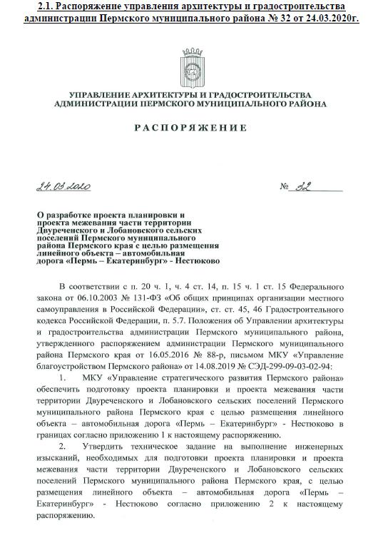

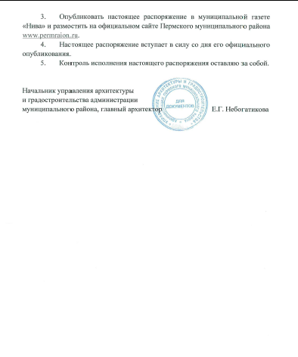

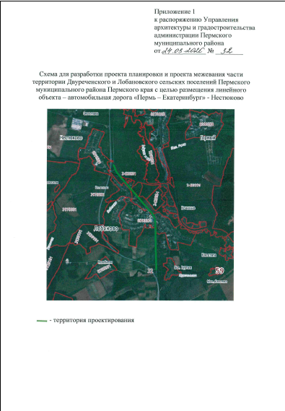

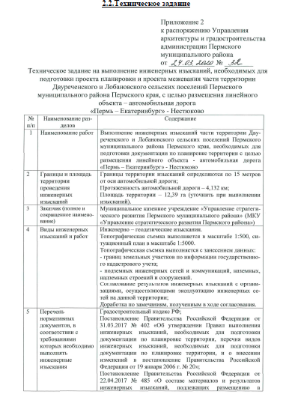

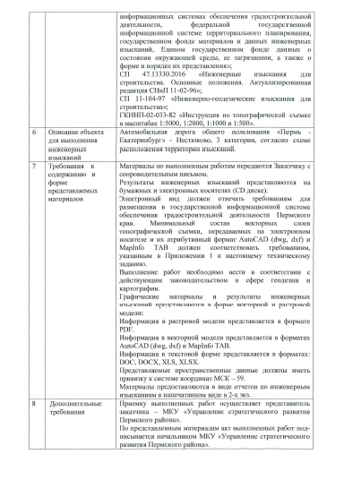

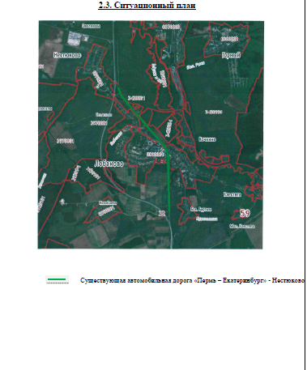

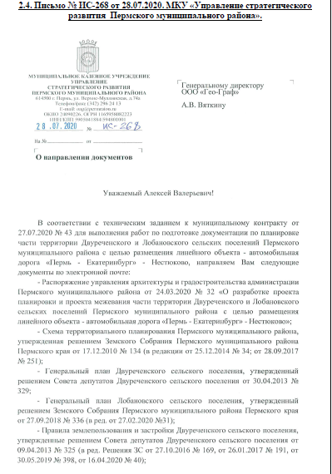

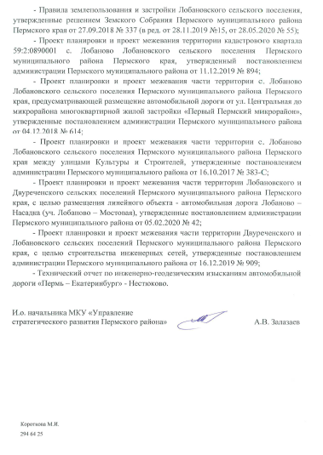

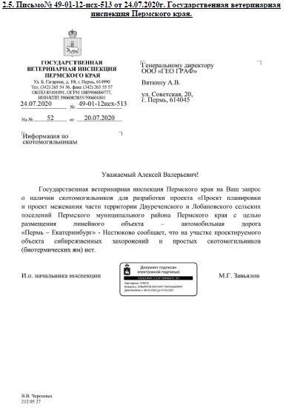

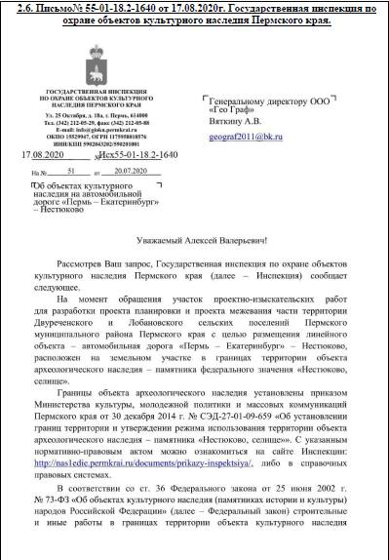

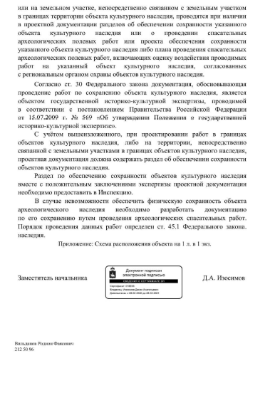

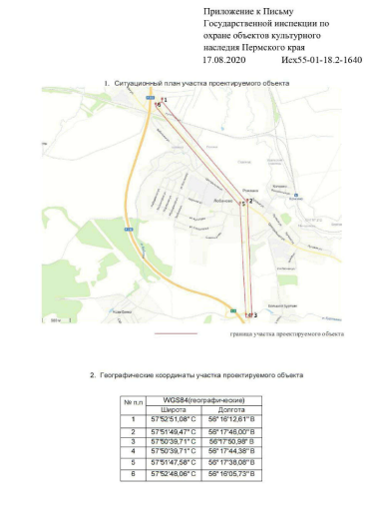

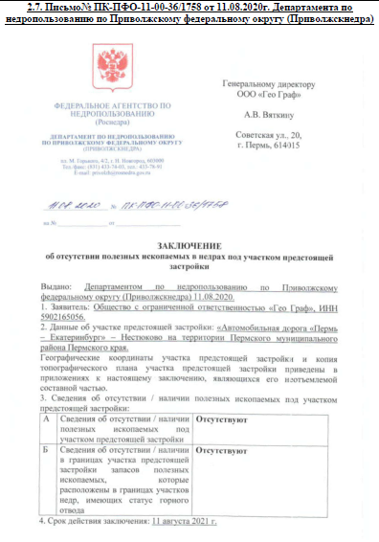

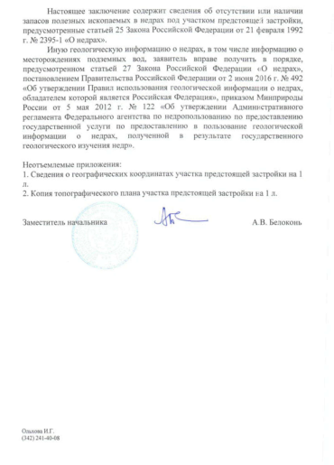

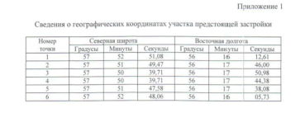

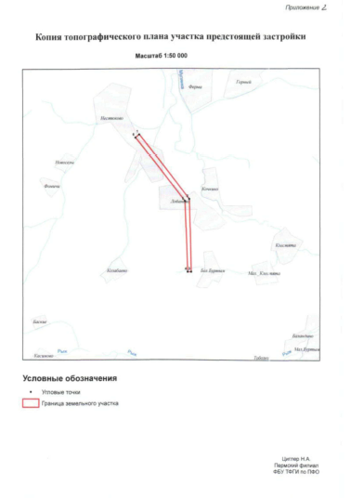

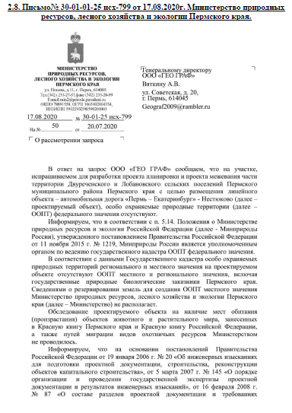

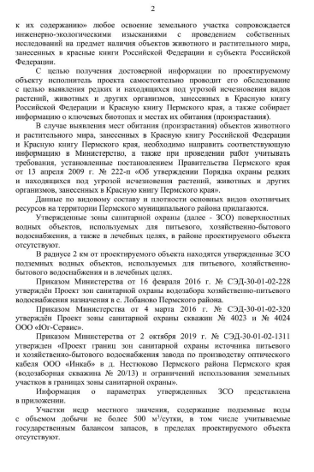

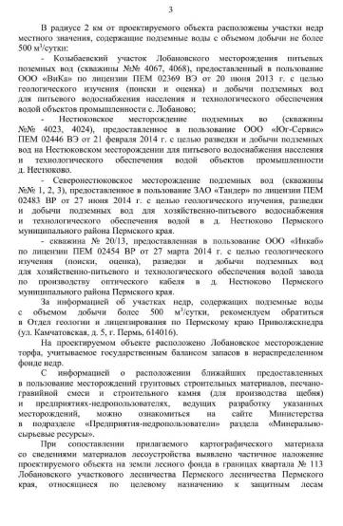
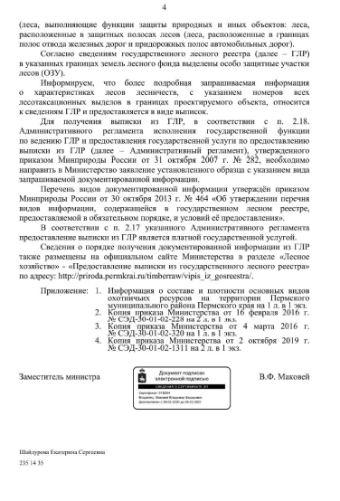

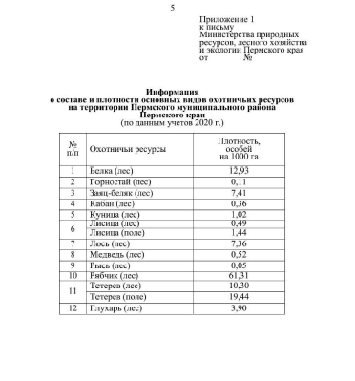

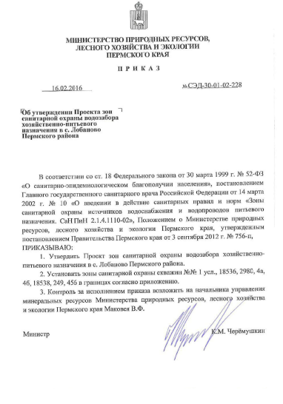

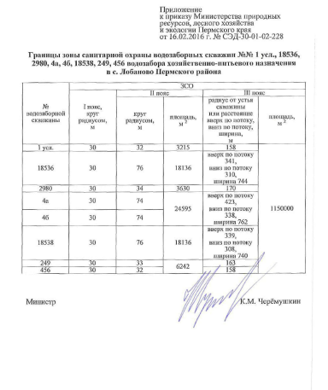

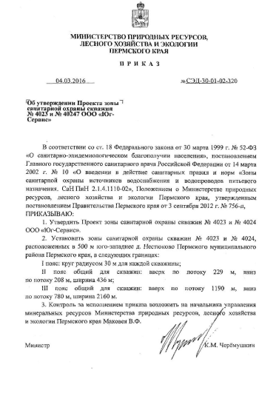

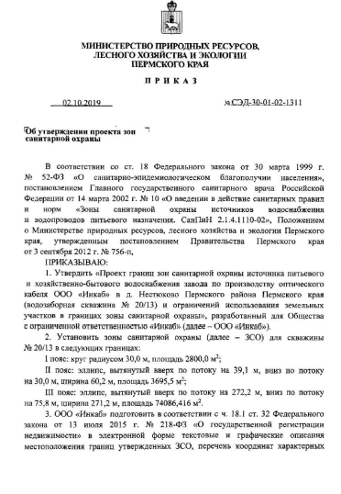

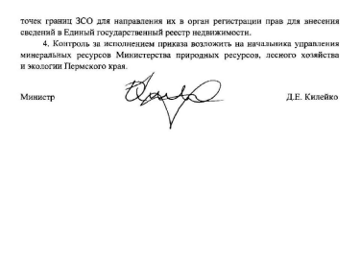

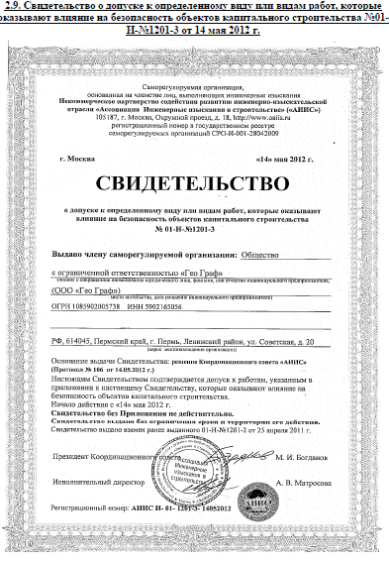

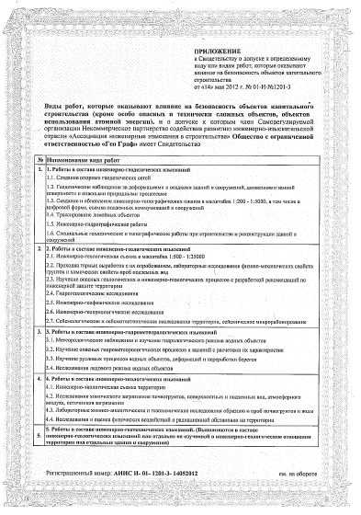

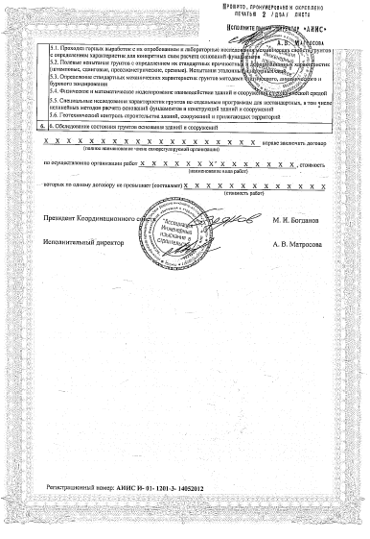

Приложение 2
к постановлению администрации Пермского муниципального района
от 30.03.2021 № СЭД-2021-299-
01-01-05.С-136

«Проект планировки и проект межевания части территории Двуреченского и Лобановского сельских поселений Пермского муниципального района Пермского края с целью размещения линейного объекта – автомобильная дорога «Пермь – Екатеринбург» - Нестюково»

Проект межевания территории

шифр 43-20

Том 3

СОДЕРЖАНИЕ

1. ОСНОВНАЯ ЧАСТЬ ПРОЕКТА МЕЖЕВАНИЯ 4
Текстовая часть 4
1.1 Введение 5
1.2. Цель разработки проекта: 5
1.2.4. Структура территории, образуемая в результате межевания. 5
1.2.5. Сервитуты и иные обременения. 6
1.3. Перечень земельных участков, образуемых и изменяемых в результате 1 этапа межевания 8
1.4. Перечень земельных участков, образуемых в результате 2 этапа межевания 11
1.5. Таблица координат поворотных точек образуемых и изменяемых земельных участков в результате 1 этапа 12
1.6. Таблица координат поворотных точек образуемых земельных участков в результате 2 этапа 15
1.7. Перечень существующих земельных участков 18
1.8. Правовой статус объектов планирования. 20
1.9. Основные показатели по проекту межевания. 20
Чертежи межевания территории 21
2. МАТЕРИАЛЫ ПО ОБОСНОВАНИЮ ПРОЕКТА МЕЖЕВАНИЯ ТЕРРИТОРИИ 29

Кадастровый план территории (выписка из государственного кадастра недвижимости (электронный вид)

Проект межевания части территории Двуреченского и Лобановского сельских поселений Пермского муниципального района Пермского края с целью размещения линейного объекта – автомобильная дорога «Пермь – Екатеринбург» - Нестюково»

Том 3. Проект межевания территории
Основная часть проекта межевания территории
Текстовая часть

№ п/п | Наименование чертежа | Масштаб чертежа | Кол-во листов
1 | Чертежи межевания территории | 1:1000 | 4

Материалы по обоснованию проекта межевания территории

№ п/п | Наименование чертежа | Масштаб чертежа | Кол-во листов
3 | Материалы по обоснованию проекта межевания территории. | 1:1000 | 4

- ОСНОВНАЯ ЧАСТЬ ПРОЕКТА МЕЖЕВАНИЯ

Текстовая часть

1.1 Введение
Проект межевания части территории Двуреченского и Лобановского сельских поселений Пермского муниципального района Пермского края с целью размещения линейного объекта – автомобильная дорога «Пермь – Екатеринбург» - Нестюково был выполнен на основании распоряжения управления архитектуры и градостроительства администрации Пермского муниципального района №32 от 24.03.2020г., «О разработке проекта планировки и проекта межевания части территории Двуреченского и Лобановского сельских поселений Пермского муниципального района Пермского края с целью размещения линейного объекта – автомобильная дорога «Пермь – Екатеринбург» - Нестюково (приложение 2.1 Том 2).
Основные решения по формированию земельного участка приняты на основе ранее разработанного проекта планировки, в соответствии с земельным и градостроительным законодательством.

1.2. Цель разработки проекта:
- Определение местоположения границ образуемых и изменяемых земельных участков.

1.2.4. Структура территории, образуемая в результате межевания.
Часть проектируемой территории под проектируемой автодорогой расположена на незастроенной территории, (на землях сельскохозяйственного назначения) с существующей сетью надземных и подземных сооружений и коммуникаций, на землях населенного пункта с.Лобаново и на землях сельскохозяйственного назначения Двуреченского и Лобановского сельских поселений в кадастровых кварталах: 59:32:3420001, 59:32:0890001, 59:32:3960006. Проектируемая территория под автодорогу проходит по земельным участкам с кадастровыми номерами: 59:32:3420001:10, 59:32:3420001:1683, 59:32:0890001:8650, 59:32:0890001:8648, 59:32:0890001:8649, 59:32:0890001:5695, 59:32:3960006:6730.
Проектом межевания территории предусмотрено образование двух земельных участков, межевание которых будет производиться в несколько этапов.
1 этап
В состав 1 этапа межевания включены мероприятия по разделу земельных участков, предусмотренных к перераспределению. Перечень и сведения о площади образуемых земельных участков представлен в таблице 1
Земельные участки 59:32:3420001:1683(ЗУ1), 59:32:3420001:1683(ЗУ2) образованы путем раздела земельного участка с кадастровым номером 59:32:3420001:1683 с сохранением исходного земельного участка 59:32:3420001:1683 в измененных границах.
Земельные участки 59:32:0890001:8649(ЗУ1), 59:32:0890001:8649(ЗУ2), образованы путем раздела земельного участка с кадастровым номером 59:32:0890001:8649 с сохранением исходного земельного участка 59:32:0890001:8649 в измененных границах.
Земельные участки 59:32:3960006:6730(ЗУ1), 59:32:3960006:6730(ЗУ2), образованы путем раздела земельного участка с кадастровым номером 59:32:3960006:6730 с сохранением исходного земельного участка 59:32:3960006:6730 в измененных границах.

2 этап
Земельный участок многоконтурный :ЗУ1.
Земельный участок образован для размещения линейного объекта – автомобильная дорога III технической категории автомобильная дорога «Пермь – Екатеринбург» - Нестюково путем перераспределения земельных участков.
:ЗУ1(1) - исходного земельного участка 59:32:3420001:1683 в измененных границах, образованного в результате 1 этапа межевания и земель находящихся в государственной или муниципальной собственности.
:ЗУ1(2) - 59:32:3960006:6730(ЗУ2) и земель находящихся в государственной или муниципальной собственности.
Земельный участок :ЗУ2.
Земельный участок образован для размещения линейного объекта – автомобильная дорога III технической категории автомобильная дорога «Пермь – Екатеринбург» - Нестюково путем перераспределения земельных участков 59:32:0890001:8649(ЗУ1), 59:32:3960006:6730(ЗУ1), образованных в результате 1 этапа межевания, земельных участков 59:32:0890001:5695, 59:32:0890001:8648 и земель находящихся в государственной или муниципальной собственности.

1.2.5. Сервитуты и иные обременения.
Изъятие земельных участков, с целью размещения линейного объекта (автомобильная дорога «Пермь – Екатеринбург» - Нестюково») не предусматривается.
Проектом межевания предусматривается установление сервитута.
На территории проектирования имеется земельный участок, стоящий на кадастровом учете с уточнением границ с кадастровым номером 59:32:3420001:10, на котором расположен объект недвижимости - железнодорожная дорога ст. Осенцы – ст. Ферма.
В целях обеспечения возможности эксплуатации автомобильной дороги предлагается оформить сервитут на часть земельного участка с кадастровым номером 59:32:3420001:10 выделенного для размещения железнодорожной магистрали.
Проектом межевания предусмотрено образование части ЗУ с кадастровым номером 59:32:3420001:10 с обременением этой части публичным сервитутом для обеспечения доступа неограниченного круга лиц к данной части ЗУ, в связи с прохождением автомобильной дороги через полосу отвода железной дороги.

Информация о сервитуте на часть земельного участка с кадастровым номером 59:32:3420001:10
Таблица 1
Обозначение участка | Площадь земельного участка,кв.м | Категория земель разрешенное использование | Обозначение части земельного участка под сервитут | Площадь части земельного участка под сервитут кв.м
59:32:3420001:10 | 181356,03 | Земли промышленности, энергетики, транспорта, связи, радиовещания, телевидения, информатики, земли для обеспечения космической деятельности, земли обороны, безопасности и земли иного специального назначения | :10ЧЗУ1 | 16054,165

Координаты поворотных точек части земельного участка для оформления сервитута
Таблица 2
:10ЧЗУ1
Проектная площадь ЗУ |  | 16054,17
№ | X | Y
1 | 502901,00 | 2233742,20
2 | 502996,88 | 2233655,95
3 | 503048,52 | 2233619,44
4 | 503058,56 | 2233611,82
5 | 503062,21 | 2233609,05
6 | 503066,56 | 2233605,75
7 | 503080,19 | 2233595,40
8 | 503096,72 | 2233582,86
9 | 503113,56 | 2233570,07
10 | 503129,18 | 2233558,76
11 | 503141,48 | 2233549,85
12 | 503150,97 | 2233542,99
13 | 503160,63 | 2233539,38
14 | 503167,95 | 2233514,40
15 | 503177,45 | 2233481,98
16 | 503179,82 | 2233474,76
17 | 503183,17 | 2233464,58
18 | 503097,09 | 2233515,81
19 | 502928,02 | 2233653,82

1.3. Перечень земельных участков, образуемых и изменяемых в результате 1 этапа межевания
Таблица 3
Условный номер з.у.  на чертеже межевания | Кадастровый номер исходного з.у. | Категория земель | Вид разрешенного использования | Площадь, кв.м.
59:32:3420001:1683(ЗУ1) | 59:32:3420001:1683 | Земли промышленности, энергетики, транспорта, связи, радиовещания, телевидения, информатики, земли для обеспечения космической деятельности, земли обороны, безопасности и земли иного специального назначения | Автомобильный транспорт  7.2 | 77,44
59:32:3420001:1683(ЗУ2) | 59:32:3420001:1683 | Земли промышленности, энергетики, транспорта, связи, радиовещания, телевидения, информатики, земли для обеспечения космической деятельности, земли обороны, безопасности и земли иного специального назначения | Размещение автомобильных дорог  7.2.1 | 361,44
59:32:3420001:1683 | 59:32:3420001:1683 | Земли промышленности, энергетики, транспорта, связи, радиовещания, телевидения, информатики, земли для обеспечения космической деятельности, земли обороны, безопасности и земли иного специального назначения | Автомобильный транспорт  7.2 | 104025,03
59:32:0890001:8649(ЗУ1) | 59:32:0890001:8649 | Земли населенных пунктов | Размещение объектов капитального строительства в целях устройства мест общественного питания (рестораны, кафе, столовые, закусочные, бары)  4.6 | 84,20
59:32:0890001:8649(ЗУ2) | 59:32:0890001:8649 | Земли промышленности, энергетики, транспорта, связи, радиовещания, телевидения, информатики, земли для обеспечения космической деятельности, земли обороны, безопасности и земли иного специального назначения | Автомобильный транспорт  7.2 | 175,03
59:32:0890001:8649 | 59:32:0890001:8649 | Земли населенных пунктов | Земельные участки (территории) общего пользования  12.0 | 11118,09
59:32:3960006:6730(ЗУ1) | 59:32:3960006:6730 | Земли промышленности, энергетики, транспорта, связи, радиовещания, телевидения, информатики, земли для обеспечения космической деятельности, земли обороны, безопасности и земли иного | Автомобильный транспорт  7.2 | 12381,51
59:32:3960006:6730(ЗУ2) | 59:32:3960006:6730 | Земли промышленности, энергетики, транспорта, связи, радиовещания, телевидения, информатики, земли для обеспечения космической деятельности, земли обороны, безопасности и земли иного | Автомобильный транспорт  7.2 | 75790,21
59:32:3960006:6730(ЗУ3) | 59:32:3960006:6730 | Земли промышленности, энергетики, транспорта, связи, радиовещания, телевидения, информатики, земли для обеспечения космической деятельности, земли обороны, безопасности и земли иного | Автомобильный транспорт  7.2 | 1344,54
59:32:3960006:6730 | 59:32:3960006:6730 | Земли промышленности, энергетики, транспорта, связи, радиовещания, телевидения, информатики, земли для обеспечения космической деятельности, земли обороны, безопасности и земли иного | Автомобильный транспорт  7.2 | 8677,85

1.4. Перечень земельных участков, образуемых в результате 2 этапа межевания
Таблица 4
Условный номер з.у.  на чертеже межевания | Кадастровый номер исходного з.у. | Категория земель | Вид разрешенного использования | Площадь, кв.м.
:ЗУ1(1) | 59:32:3420001:1683 | Земли промышленности, энергетики, транспорта, связи, радиовещания, телевидения, информатики, земли для обеспечения космической деятельности, земли обороны, безопасности и земли иного специального назначения | Автомобильный транспорт  7.2 | 103663,29
:ЗУ1(2) | 59:32:3960006:6730(ЗУ2) | Земли промышленности, энергетики, транспорта, связи, радиовещания, телевидения, информатики, земли для обеспечения космической деятельности, земли обороны, безопасности и земли иного специального назначения | Автомобильный транспорт  7.2 | 78274,79
:ЗУ2 | 59:32:0890001:8649,  59:32:3960006:6730(ЗУ1),  59:32:0890001:5695,  59:32:0890001:8648 | Земли промышленности, энергетики, транспорта, связи, радиовещания, телевидения, информатики, земли для обеспечения космической деятельности, земли обороны, безопасности и земли иного специального назначения | Автомобильный транспорт  7.2 | 40511,81

1.5. Таблица координат поворотных точек образуемых и изменяемых земельных участков в результате 1 этапа
Таблица 5
Участок |  | Площадь: кв.м. |  | 14 | 501333,81 | 2234969,31
59:32:3420001:1683 |  | 104102,07 |  | 15 | 501317,36 | 2234974,25
59:32:3420001:1683(ЗУ1) |  | 77,44 |  | 16 | 501310,00 | 2234976,69
№ | X | Y |  | 17 | 501253,28 | 2234981,10
1 | 502589,79 | 2233936,00 |  | 18 | 501222,85 | 2234981,96
2 | 502592,81 | 2233938,38 |  | 19 | 501194,66 | 2234983,07
3 | 502577,30 | 2233951,47 |  | 20 | 501133,60 | 2234985,97
4 | 502572,82 | 2233950,74 |  | 21 | 501051,92 | 2234987,62
59:32:3420001:1683(ЗУ2) |  | 1187,42 |  | 22 | 501051,82 | 2235009,28
№ | X | Y |  | 23 | 501051,80 | 2235013,77
1 | 501567,62 | 2234816,35 |  | 24 | 501051,73 | 2235031,54
2 | 501584,54 | 2234833,21 |  | 25 | 500892,55 | 2235035,97
3 | 501550,87 | 2234862,84 |  | 26 | 500873,97 | 2235036,33
4 | 501547,31 | 2234863,03 |  | 27 | 500792,78 | 2235038,20
5 | 501543,02 | 2234861,09 |  | 28 | 500793,46 | 2235033,60
6 | 501529,26 | 2234849,38 |  | 29 | 501010,36 | 2235029,89
7 | 501533,32 | 2234845,88 |  | 30 | 501009,68 | 2234973,55
59:32:3420001:1683 |  | 102837,31 |  | 31 | 501050,87 | 2234973,03
№ | X | Y |  | 32 | 501080,18 | 2234971,54
1 | 502572,82 | 2233950,74 |  | 33 | 501175,86 | 2234970,32
2 | 502577,30 | 2233951,47 |  | 34 | 501192,63 | 2234972,04
3 | 502592,81 | 2233938,38
4 | 502589,79 | 2233936,00 |  | Участок |  | Площадь: кв.м.
5 | 502603,56 | 2233924,00 |  | 59:32:3960006:6730 |  | 98194,11
6 | 502605,08 | 2233922,67 |  | 59:32:3960006:6730(ЗУ1) |  | 12381,51
7 | 502610,05 | 2233918,34 |  | № | X | Y
8 | 502627,73 | 2233902,93 |  | 1 | 500793,46 | 2235033,60
9 | 502632,92 | 2233898,42 |  | 2 | 500790,78 | 2234976,54
10 | 502644,22 | 2233888,60 |  | 3 | 500819,92 | 2234975,95
11 | 502759,34 | 2233788,61 |  | 4 | 501009,68 | 2234973,55
12 | 502763,18 | 2233793,75 |  | 5 | 501010,36 | 2235029,89
13 | 502771,52 | 2233786,67 |  | 59:32:3960006:6730(ЗУ2) |  | 75790,21
14 | 502777,24 | 2233781,82 |  | № | X | Y
15 | 502884,37 | 2233690,88 |  | 1 | 500793,46 | 2235033,60
16 | 502888,85 | 2233687,08 |  | 2 | 500792,78 | 2235038,20
17 | 502893,43 | 2233683,19 |  | 3 | 500746,02 | 2235039,28
18 | 502928,02 | 2233653,82 |  | 4 | 500708,70 | 2235040,22
19 | 502900,99 | 2233742,20 |  | 5 | 500696,00 | 2235040,54
20 | 502661,91 | 2233947,93 |  | 6 | 500691,71 | 2235040,65
21 | 502644,95 | 2233962,52 |  | 7 | 500684,61 | 2235040,83
22 | 502624,23 | 2233975,19 |  | 8 | 500414,02 | 2235047,66
23 | 502604,90 | 2233987,00 |  | 9 | 500371,20 | 2235048,74
24 | 502598,91 | 2233990,66 |  | 10 | 500300,54 | 2235050,53
25 | 502571,60 | 2234007,33 |  | 11 | 500294,45 | 2235050,68
26 | 502574,24 | 2234010,17 |  | 12 | 500255,01 | 2235051,61
27 | 502582,01 | 2234018,53 |  | 13 | 500167,55 | 2235053,89
28 | 502584,74 | 2234021,48 |  | 14 | 499776,71 | 2235063,77
29 | 502585,14 | 2234021,90 |  | 15 | 499762,78 | 2235064,12
30 | 502565,33 | 2234037,87 |  | 16 | 499589,51 | 2235068,50
31 | 502530,23 | 2234066,15 |  | 17 | 499569,51 | 2235069,00
32 | 502531,21 | 2234067,99 |  | 18 | 499564,35 | 2235069,13
33 | 502529,97 | 2234069,07 |  | 19 | 499555,86 | 2235069,35
34 | 502524,68 | 2234073,67 |  | 20 | 499554,51 | 2235009,15
35 | 502418,15 | 2234166,20 |  | 21 | 499592,22 | 2235008,16
36 | 502167,42 | 2234378,29 |  | 22 | 499611,16 | 2235007,67
37 | 502107,45 | 2234431,24 |  | 23 | 499768,43 | 2235003,34
38 | 501989,14 | 2234535,38 |  | 24 | 499772,49 | 2235003,23
39 | 501974,15 | 2234548,59 |  | 25 | 500165,48 | 2234992,40
40 | 501762,12 | 2234735,41 |  | 26 | 500216,78 | 2234990,94
41 | 501633,45 | 2234847,09 |  | 27 | 500288,48 | 2234989,57
42 | 501542,82 | 2234924,08 |  | 28 | 500689,49 | 2234978,61
43 | 501538,78 | 2234901,82 |  | 29 | 500790,78 | 2234976,54
44 | 501534,09 | 2234875,98 |  | 59:32:3960006:6730(ЗУ3) |  | 1344,54
45 | 501529,26 | 2234849,38 |  | № | X | Y
46 | 501543,02 | 2234861,09 |  | 1 | 499554,51 | 2235009,15
47 | 501547,31 | 2234863,03 |  | 2 | 499554,81 | 2235022,39
48 | 501550,87 | 2234862,84 |  | 3 | 499498,89 | 2235022,37
49 | 501584,54 | 2234833,21 |  | 4 | 499478,90 | 2235021,93
50 | 501567,62 | 2234816,35 |  | 5 | 499458,90 | 2235020,70
51 | 501602,54 | 2234786,28 |  | 6 | 499450,89 | 2235020,11
52 | 501631,66 | 2234793,38 |  | 7 | 499438,75 | 2235019,21
53 | 501749,67 | 2234692,54 |  | 8 | 499437,31 | 2235019,01
54 | 501728,04 | 2234677,68 |  | 9 | 499433,09 | 2235017,90
55 | 501745,78 | 2234662,38 |  | 10 | 499430,43 | 2235016,73
56 | 501753,39 | 2234655,81 |  | 11 | 499427,93 | 2235015,25
57 | 502020,67 | 2234425,24 |  | 12 | 499424,70 | 2235012,56
58 | 502025,29 | 2234421,26 |  | 13 | 499470,16 | 2235011,37
59 | 502025,62 | 2234421,41 |  | 14 | 499498,53 | 2235010,63
60 | 502034,37 | 2234430,73 |  | 15 | 499512,20 | 2235010,27
61 | 502043,90 | 2234421,12 |  | 59:32:3960006:6730 |  | 8677,85
62 | 502076,28 | 2234388,45 |  | № | X | Y
63 | 502108,46 | 2234355,99 |  | 1 | 499555,41 | 2235049,13
64 | 502128,73 | 2234335,53 |  | 2 | 499555,86 | 2235069,35
65 | 502242,30 | 2234237,88 |  | 3 | 499416,21 | 2235073,01
66 | 502252,70 | 2234228,95 |  | 4 | 499385,50 | 2235073,65
67 | 502420,64 | 2234084,54 |  | 5 | 499363,91 | 2235074,19
68 | 502418,23 | 2234083,41 |  | 6 | 499353,46 | 2235074,45
69 | 502486,61 | 2234025,04 |  | 7 | 499351,04 | 2235074,51
70 | 502491,94 | 2234020,49 |  | 8 | 499332,83 | 2235075,82
71 | 502499,79 | 2234013,79 |  | 9 | 499310,54 | 2235076,15
72 | 502516,17 | 2233999,82 |  | 10 | 499307,20 | 2235075,76
73 | 502524,30 | 2233992,88 |  | 11 | 499239,67 | 2235077,68
74 | 502527,61 | 2233990,00 |  | 12 | 499213,02 | 2235078,41
 |  |  |  | 13 | 499009,44 | 2235084,33
Участок |  | Площадь: кв.м. |  | 14 | 499017,86 | 2235082,38
59:32:0890001:8649 |  | 11377,32 |  | 15 | 499030,67 | 2235079,85
59:32:0890001:8649(ЗУ1) |  | 84,20 |  | 16 | 499049,32 | 2235076,79
№ | X | Y |  | 17 | 499071,52 | 2235073,41
1 | 501193,30 | 2234965,78 |  | 18 | 499103,36 | 2235069,45
2 | 501192,63 | 2234972,04 |  | 19 | 499135,98 | 2235066,02
3 | 501175,86 | 2234970,32 |  | 20 | 499167,92 | 2235062,90
4 | 501176,23 | 2234966,65 |  | 21 | 499200,70 | 2235060,56
59:32:0890001:8649(ЗУ2) |  | 175,03 |  | 22 | 499237,40 | 2235058,68
№ | X | Y |  | 23 | 499238,22 | 2235058,94
1 | 501176,23 | 2234966,65 |  | 24 | 499240,70 | 2235065,54
2 | 501175,86 | 2234970,32 |  | 25 | 499251,93 | 2235061,33
3 | 501080,18 | 2234971,54 |  | 26 | 499250,71 | 2235058,05
59:32:0890001:8649 |  | 11118,09 |  | 27 | 499267,02 | 2235057,98
№ | X | Y |  | 28 | 499307,01 | 2235057,32
1 | 501193,30 | 2234965,78 |  | 29 | 499339,55 | 2235057,28
2 | 501306,57 | 2234960,02 |  | 30 | 499343,60 | 2235057,54
3 | 501376,87 | 2234942,45 |  | 31 | 499343,60 | 2235068,29
4 | 501437,37 | 2234918,33 |  | 32 | 499359,41 | 2235068,29
5 | 501516,87 | 2234860,05 |  | 33 | 499359,75 | 2235056,44
6 | 501529,26 | 2234849,38 |  | 34 | 499379,61 | 2235054,85
7 | 501534,09 | 2234875,98 |  | 35 | 499401,58 | 2235053,21
8 | 501525,26 | 2234867,98 |  | 36 | 499423,37 | 2235051,64
9 | 501522,22 | 2234865,24 |  | 37 | 499439,50 | 2235056,72
10 | 501512,59 | 2234878,55 |  | 38 | 499449,69 | 2235055,57
11 | 501493,44 | 2234900,48 |  | 39 | 499459,66 | 2235054,41
12 | 501450,56 | 2234928,14 |  | 40 | 499499,54 | 2235050,02
13 | 501380,01 | 2234954,88 |  | 41 | 499519,45 | 2235048,83
 |  |  |  | 42 | 499539,46 | 2235049,65

1.6. Таблица координат поворотных точек образуемых земельных участков в результате 2 этапа
Таблица 6
:ЗУ1(1) |  |  |  | :ЗУ1(2)
Проектная площадь ЗУ |  | 103663,29 |  | Проектная площадь ЗУ |  | 78274,79
№ | X | Y |  | № | X | Y
1 | 502572,82 | 2233950,74 |  | 1 | 500792,78 | 2235038,20
2 | 502577,30 | 2233951,47 |  | 2 | 500746,02 | 2235039,28
3 | 502592,81 | 2233938,38 |  | 3 | 500708,70 | 2235040,22
4 | 502589,79 | 2233936,00 |  | 4 | 500696,00 | 2235040,54
5 | 502603,56 | 2233924,00 |  | 5 | 500691,71 | 2235040,65
6 | 502605,08 | 2233922,67 |  | 6 | 500684,61 | 2235040,83
7 | 502610,05 | 2233918,34 |  | 7 | 500414,02 | 2235047,66
8 | 502627,73 | 2233902,93 |  | 8 | 500371,20 | 2235048,74
9 | 502632,92 | 2233898,42 |  | 9 | 500300,54 | 2235050,53
10 | 502644,22 | 2233888,60 |  | 10 | 500294,45 | 2235050,68
11 | 502759,34 | 2233788,61 |  | 11 | 500286,86 | 2235052,15
12 | 502763,18 | 2233793,75 |  | 12 | 499784,63 | 2235065,21
13 | 502771,52 | 2233786,67 |  | 13 | 499555,90 | 2235071,11
14 | 502777,24 | 2233781,82 |  | 14 | 499555,86 | 2235069,35
15 | 502884,37 | 2233690,88 |  | 15 | 499555,41 | 2235049,13
16 | 502888,85 | 2233687,08 |  | 16 | 499554,81 | 2235022,39
17 | 502893,43 | 2233683,19 |  | 17 | 499554,51 | 2235009,15
18 | 502928,02 | 2233653,82 |  | 18 | 499554,50 | 2235008,77
19 | 502900,99 | 2233742,20 |  | 19 | 499610,66 | 2235006,77
20 | 502661,91 | 2233947,93 |  | 20 | 500183,88 | 2234990,56
21 | 502644,95 | 2233962,52 |  | 21 | 500819,82 | 2234974,86
22 | 502624,23 | 2233975,19 |  | 22 | 500819,92 | 2234975,95
23 | 502604,91 | 2233987,00 |  | 23 | 500790,78 | 2234976,54
24 | 502598,91 | 2233990,66 |  | 24 | 500793,46 | 2235033,60
25 | 502571,60 | 2234007,33
26 | 502574,24 | 2234010,17 |  | :ЗУ2
27 | 502582,01 | 2234018,53 |  | Проектная площадь ЗУ |  | 40511,81
28 | 502584,74 | 2234021,48 |  | № | X | Y
29 | 502585,14 | 2234021,90 |  | 1 | 500792,78 | 2235038,20
30 | 502565,33 | 2234037,87 |  | 2 | 500793,46 | 2235033,60
31 | 502530,23 | 2234066,15 |  | 3 | 500790,78 | 2234976,54
32 | 502531,21 | 2234067,99 |  | 4 | 500819,92 | 2234975,95
33 | 502529,97 | 2234069,07 |  | 5 | 500819,82 | 2234974,86
34 | 502524,68 | 2234073,67 |  | 6 | 501009,68 | 2234972,44
35 | 502418,15 | 2234166,20 |  | 7 | 501080,18 | 2234971,54
36 | 502167,42 | 2234378,29 |  | 8 | 501175,86 | 2234970,32
37 | 502107,45 | 2234431,24 |  | 9 | 501192,63 | 2234972,04
38 | 501989,14 | 2234535,38 |  | 10 | 501193,30 | 2234965,78
39 | 501974,15 | 2234548,59 |  | 11 | 501201,11 | 2234965,39
40 | 501762,12 | 2234735,41 |  | 12 | 501223,78 | 2234964,23
41 | 501633,45 | 2234847,09 |  | 13 | 501306,57 | 2234960,02
42 | 501542,82 | 2234924,08 |  | 14 | 501376,87 | 2234942,45
43 | 501538,78 | 2234901,82 |  | 15 | 501437,37 | 2234918,33
44 | 501534,09 | 2234875,98 |  | 16 | 501494,43 | 2234876,50
45 | 501529,26 | 2234849,38 |  | 17 | 501505,64 | 2234868,26
46 | 501533,32 | 2234845,88 |  | 18 | 501517,47 | 2234852,14
47 | 501602,54 | 2234786,28 |  | 19 | 501527,82 | 2234841,46
48 | 501631,66 | 2234793,38 |  | 20 | 501533,32 | 2234845,88
49 | 501749,67 | 2234692,54 |  | 21 | 501529,26 | 2234849,38
50 | 501728,04 | 2234677,68 |  | 22 | 501534,09 | 2234875,98
51 | 501745,78 | 2234662,38 |  | 23 | 501538,78 | 2234901,82
52 | 501753,39 | 2234655,81 |  | 24 | 501542,82 | 2234924,08
53 | 502020,67 | 2234425,24 |  | 25 | 501500,94 | 2234947,45
54 | 502025,29 | 2234421,26 |  | 26 | 501494,00 | 2234951,12
55 | 502025,62 | 2234421,41 |  | 27 | 501489,86 | 2234948,56
56 | 502034,37 | 2234430,73 |  | 28 | 501486,26 | 2234947,82
57 | 502043,90 | 2234421,12 |  | 29 | 501482,87 | 2234947,64
58 | 502076,28 | 2234388,45 |  | 30 | 501479,12 | 2234948,41
59 | 502108,46 | 2234355,99 |  | 31 | 501475,58 | 2234951,48
60 | 502128,73 | 2234335,53 |  | 32 | 501462,21 | 2234968,64
61 | 502242,30 | 2234237,88 |  | 33 | 501443,59 | 2234979,45
62 | 502252,70 | 2234228,95 |  | 34 | 501436,95 | 2234982,75
63 | 502420,64 | 2234084,54 |  | 35 | 501420,01 | 2234987,84
64 | 502418,23 | 2234083,41 |  | 36 | 501415,51 | 2234986,15
65 | 502486,61 | 2234025,04 |  | 37 | 501413,87 | 2234975,90
66 | 502491,94 | 2234020,49 |  | 38 | 501383,44 | 2234987,42
67 | 502499,79 | 2234013,79 |  | 39 | 501313,03 | 2235003,23
68 | 502516,17 | 2233999,82 |  | 40 | 501251,70 | 2235009,42
69 | 502524,30 | 2233992,88 |  | 41 | 501230,02 | 2235009,89
70 | 502527,61 | 2233990,00 |  | 42 | 501208,57 | 2235010,36
71 | 501594,57 | 2234837,96 |  | 43 | 501195,54 | 2235010,65
72 | 501596,36 | 2234839,94 |  | 44 | 501164,94 | 2235011,32
73 | 501591,02 | 2234846,49 |  | 45 | 501155,54 | 2235011,52
74 | 501588,59 | 2234852,33 |  | 46 | 501051,80 | 2235013,77
75 | 501582,25 | 2234859,63 |  | 47 | 501051,73 | 2235031,54
76 | 501568,63 | 2234871,36 |  | 48 | 500892,55 | 2235035,97
77 | 501562,91 | 2234873,14
78 | 501555,00 | 2234875,59
79 | 501554,46 | 2234876,07
80 | 501552,66 | 2234873,75
81 | 501564,36 | 2234863,71
82 | 501576,49 | 2234853,57
83 | 501584,87 | 2234846,45
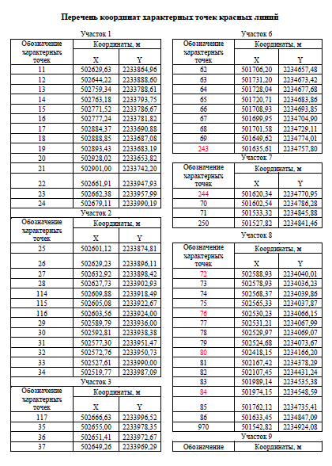

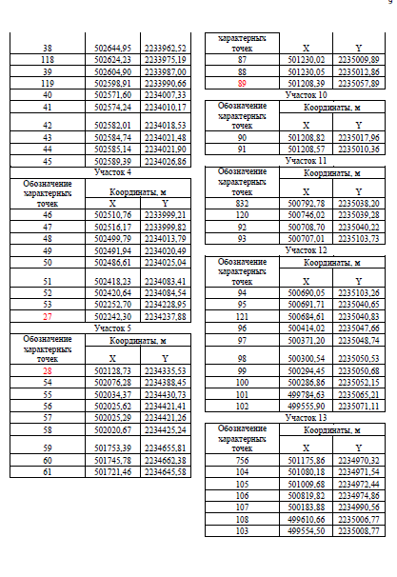

1.8. Правовой статус объектов планирования.
На период подготовки проекта межевания территория свободна от застройки, но имеются действующие линейные объекты инженерных сетей, автомобильные дороги.
В границах проектируемой территории отсутствуют объекты недвижимости, оформленные в установленном законом порядке, а также объекты самовольного размещения.

1.9. Основные показатели по проекту межевания.
Настоящий проект обеспечивает равные права и возможности правообладателей земельных участков в соответствии с действующим законодательством. Сформированные границы земельных участков позволяют обеспечить необходимые требования по содержанию и обслуживанию объектов застройки в условиях сложившейся планировочной системы территории проектирования.

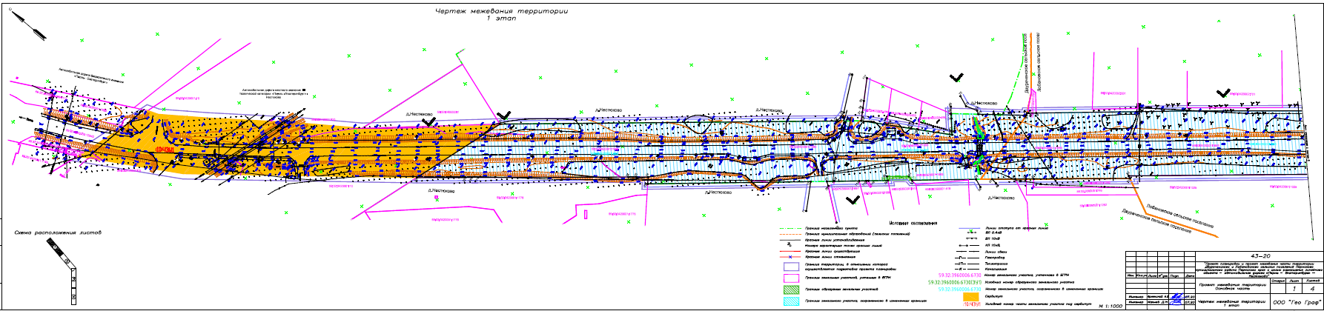

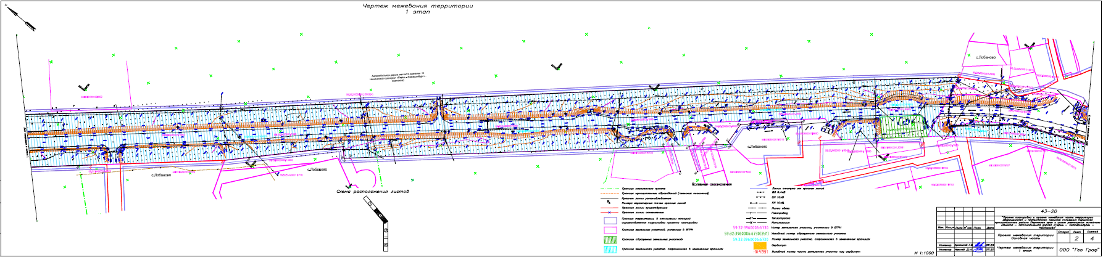

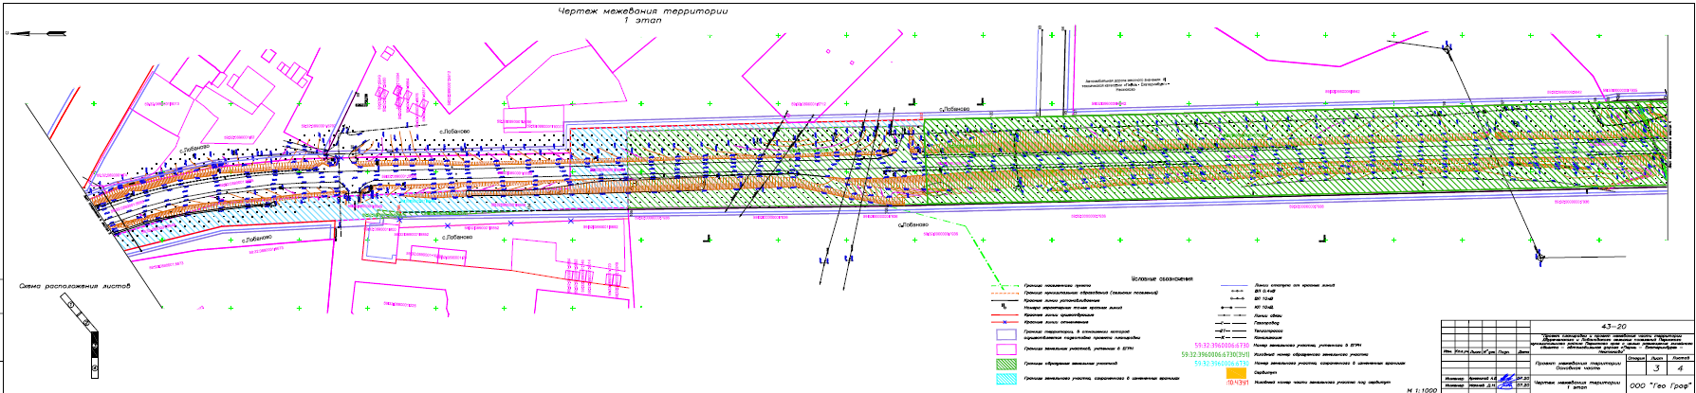

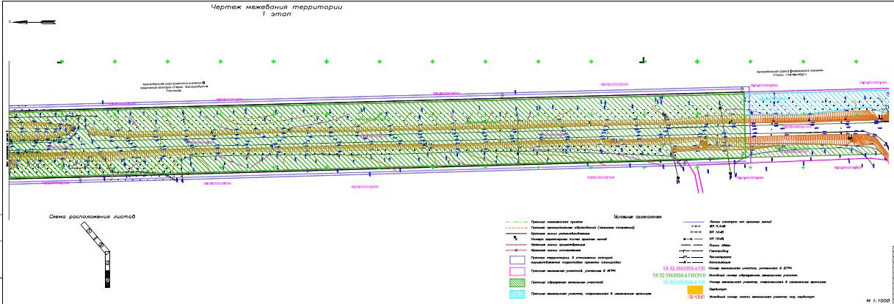

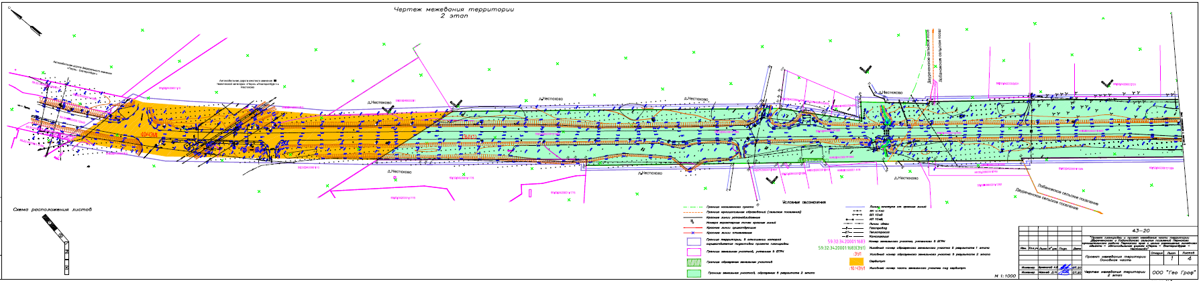

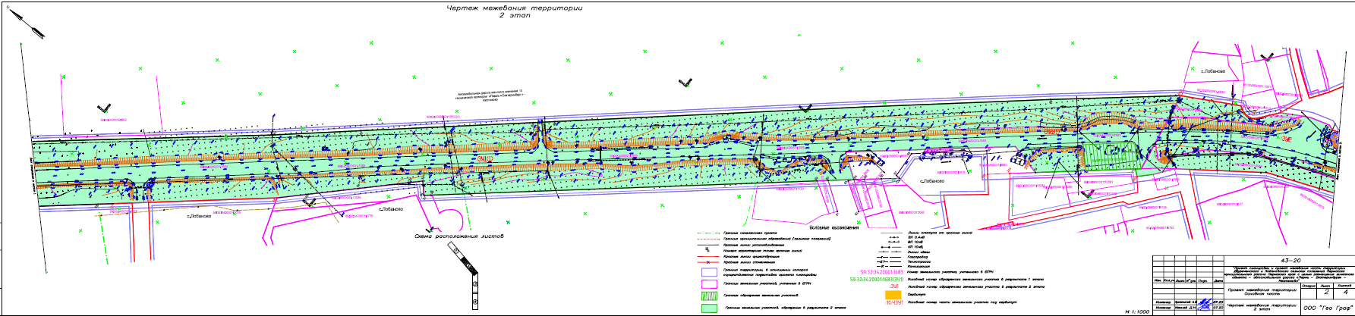

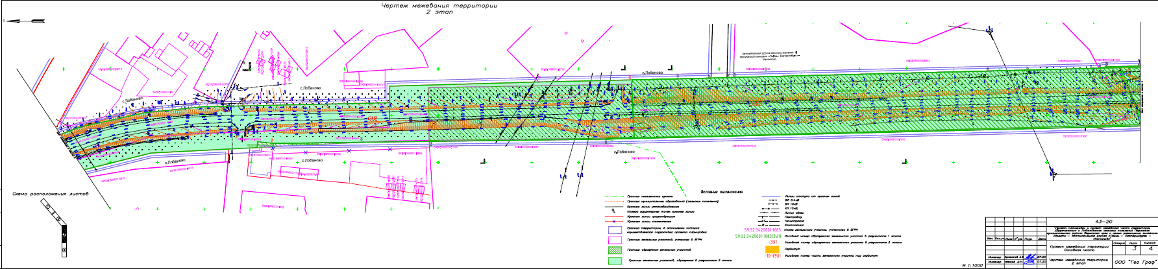

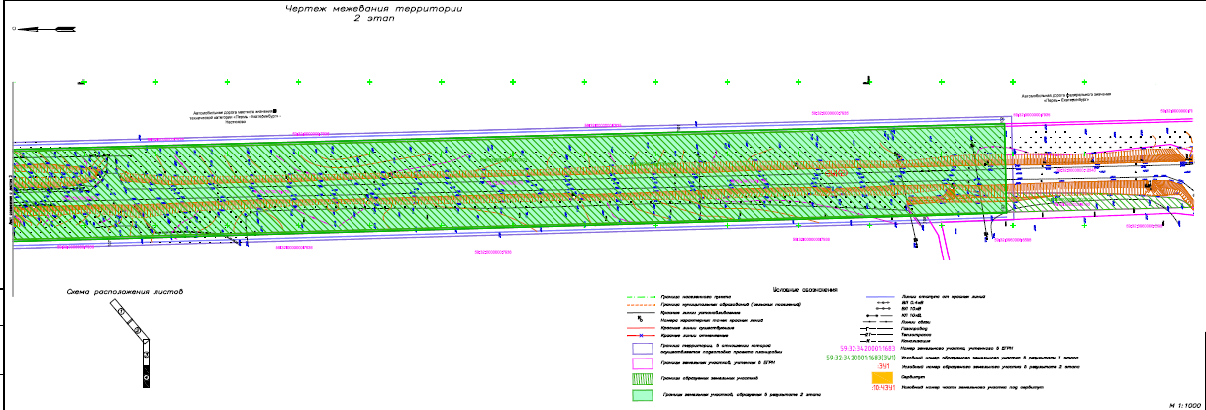

2. МАТЕРИАЛЫ ПО ОБОСНОВАНИЮПРОЕКТА МЕЖЕВАНИЯ
ТЕРРИТОРИИ

